Etude hydrogéologique et hydrochimique, des eaux du secteur minier de St-Félix-de-Pallières (GARD)

- Rapport Final - Version 2-

Sophie CHENUE, Tybaud GOyetche, Séverin PISTRE, Corinne CASIOT, Jean-Luc SEIDEL, Rémi FREYDIER

Au laboratoire HydroSciences de Montpellier (HSM)
330, Avenue du Professeur Emile Jeanbrau, Montpellier

Rapport Final - Version 2

CHENUE Sophie (étudiante Master 1)
GOyetchE Tybaud (Ancien étudiant Master 1)
PISTRE Séverin (Professeur Université Montpellier)
CASIOT Corinne (Chercheuse CNRS)
SEIDEL Jean-Luc (Chercheur CNRS)
FREYDIER Rémi (Ingénieur CNRS)

Table des matières
Avant-propos 2
Présentation du laboratoire Hydroscience de Montpellier (HSM) 2
Introduction 3
1 Contexte de l’étude 4
1.1 Géologie du secteur 4
1.1.1 Contexte Géologique 4
1.1.2 Stratigraphie géologique et hydrogéologique 7
1.2 Anciennes mines d’intérêts 9
1.2.1 Bref historique 9
1.2.2 Minéralisation 9
1.2.3 Méthodes d’exploitations 11
1.3 Hydrologie & Hydrogéologie 11
1.3.1 Hydrologie 11
1.3.2 Hydrogéologie 12
2 Matériels & méthodes 15
2.1 Inventaire des points d’eau 15
2.2 Procédure analytique 16
2.2.1 Prélèvements 16
2.2.2 Mesures in-situ 17
2.2.3 Mesures au laboratoire 18
3 Résultats 18
3.1 Validité des résultats 18
3.2 Présentation des résultats 18
3.2.1 Hydrogéochimie du secteur 18
3.2.2 Mise en évidence d’une potentielle contamination minière 20
4 Interprétations 24
4.1 Eléments majeurs & hydrogéologie 24
4.2 Eléments traces & hydrogéologie 25
Conclusion 27
Annexes I
Annexe 2 : Carte représentant la projection horizontale des corps de minerai et trace des failles à leur intersections avec les lentilles (BRGM, 1984) II
Annexe 3 : Coupe en zoom du gîte principal entre les cotes 240 et 160 (BRGM, 1984) II
Annexe 3 : Graphique des échantillons mettant en évidence une contamination ou non par éléments III
Annexe 4 : récapitulatifs des points analysés avec la date de l’échantillonnage et leur lithologie XV
Annexe 5 : Résultats bruts des éléments métalliques et métalloïdes représentant la contamination minière XVIII

Table des illustrations

Figure 1 : Organigramme d’Hydrosciences de montpellier (organigramme hydrosciences) 2
Figure 2 : Localisation du secteur de l’étude 4
Figure 3 : Phases tectoniques affectant le sud de la France (phase tectonique Sud France) 5
Figure 4 : Carte géologique du horst de Pallières (BRGM, 1984) 6
Figure 5 : Coupe du horst de St Félix de Pallières (BRGM, 1984) 7
Figure 6 : Coupe C du horst jusqu’à la zone de faille des Cévennes (S. Chenue 2018) 7
Figure 7 : Log géologique et hydrogéologique du secteur de Saint Félix de Pallières (S. Chenue 2018) 8
Figure 8 : Coupe B (en rouge sur la carte) du gisement avec la même légende que la carte géologique (BRGM, 1984) 10
Figure 9 : Carte du relief dans la région d’étude au 1/100 000ème (Geoportail.gouv.fr ) 11
Figure 10 : Données climatiques de la station Mont Aigoual (moyennes 1991-2010) (Météo France) 12
Figure 11 : carte hydrogéologique de S. Chenue 2018 modifiée du secteur de Saint Félix de Pallières 13
Figure 12 : Rosaces de failles à grande échelle (km) à gauche dans le Lias Calcaire et à droite dans l’Hettangien.( T. Goyetche 2016) 14
Figure 13 : Rosaces de fracturation à petite échelle (m) à gauche dans le Lias Calcaire et à droite dans l’Hettangien 14
Figure 14 : Carte des points d’eau prélevés et analysés 16
Figure 14 : Préparation des flacons, avant les prélèvements, au laboratoire (T. Goyetche 2016) 17
Figure 15 : Protocole de prélèvement (T. Goyetche 2016) 17
Figure 16 : Diagramme de Piper des points analysés dans le secteur de l’étude 19
Figure 17 : diagrammes binaires ; pour la signature dolomitique HCO₃=f(Ca+Mg) avec la droite de dissolution de la dolomie à gauche et à droite la signature calcaire HCO₃=f(Ca) ainsi que la droite de dissolution du calcaire. 20
Figure 18 : Graphique de la concentration en Arsenic en fonction de l’échantillon d’eau souterraine. 22
Figure 19: graphique illustrant la contamination en Arsenic en fonction de la période de prélèvement 23
Figure 20 : Carte hydrogéologique mettant en évidence les points contaminés nocifs pour l’homme et ceux ayant au moins deux éléments supérieur au fond géochimique 24
Figure 21 : Carte de l’aquifère A avec localisation de la ligne de crête et des écoulements souterrains. 25
Figure 22 : Photographie d’une dolomie ayant été dissoute par une circulation d’eau souterraine. (S. Chenue) 26

Liste des tableaux

Tableau 1 : Méthodes de prélèvements utilisé en fonction des différents éléments à analyser 16
Tableau 2 : Techniques utilisées pour les mesures effectuées au laboratoire (T. Goyetche 2016) 18
Tableau 3 : Concentrations en éléments des points sélectionnés pour le fond géochimique du secteur 21
Tableau 4 : récapitulation des échantillons dépassant les normes sanitaires 23

Résumé :

Le but de cette étude est de caractériser les eaux souterraines du secteur de Saint-Félix-de-Pallières. En effet, la géologie du secteur présente des minéralisations naturelles riches en plomb et en zinc qui furent exploitées dans trois mines générant de grandes quantités de résidus. Ceux-ci sont encore présents en surface et peuvent être à l’origine de contaminations des eaux souterraines. Le système hydrogéologique du secteur est caractérisé par la présence de failles majeures pouvant créer des chemins préférentiels pour les écoulements d’eau souterrains ou bien pouvant compartimenter différents aquifères du secteur.

Les résultats des analyses géochimiques montrent la présence d’éléments traces métalliques et métalloïdes dans les eaux souterraines. Ceci nous amène à supposer que l’eau de pluie s’infiltre à travers les résidus miniers via des chemins préférentiels, tels que des failles ou des fractures, pour atteindre les aquifères où les concentrations en éléments chimiques y sont diluées. Lors de cette étude, des aquifères ainsi que leur fond géochimique ont été déterminés grâce aux analyses chimiques des eaux souterraines. Enfin, avec toutes les données recueillies, une détermination de la propagation d’une contamination de ces eaux a été mise en évidence.

Mots-clés : Géologie, minéralisation, hydrogéologie, eaux-souterraines, aquifères, activités minières, terrils, fond géochimique, failles, bordure sous-cévenole.

Avant-propos

Présentation du laboratoire Hydroscience de Montpellier (HSM)

Le Laboratoire HydroSciences Montpellier (HSM) est une unité de recherche mixte entre l’IRD, le CNRS et l’Université de Montpellier. Il regroupe près de 150 personnes : des chercheurs, du personnel administratif ainsi que des personnes non permanentes telles que des doctorants (une trentaine) et des stagiaires (une centaine par an).

Il est localisé sur deux sites de l’Université de Montpellier (Maison des Sciences de l’Eau – campus Triolet et à la faculté de Pharmacie) et à L’IRD. Ses spécialistes en sciences de l’eau couvrent un large panel de domaines allant de la biogéchimie aux évènements extrêmes en passant par les eaux souterraines et l’étude du cycle hydrologique (Figure 1).

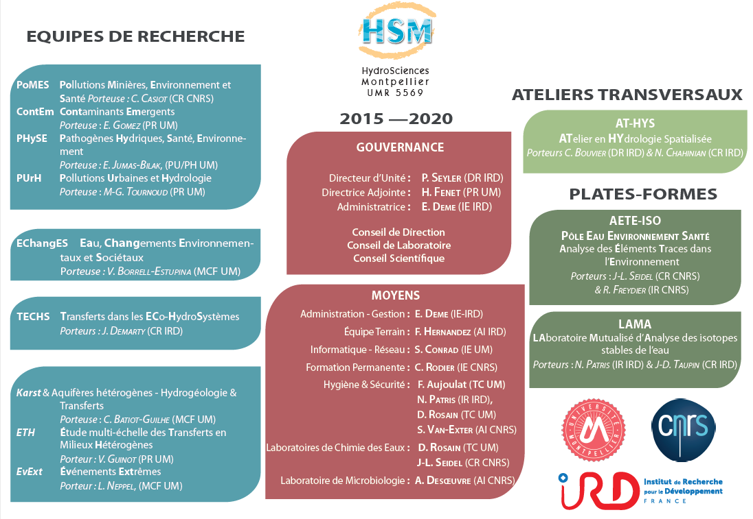
Figure 1 : Organigramme d’Hydrosciences de montpellier (organigramme hydrosciences)

Introduction

St Félix de Pallières est un secteur géologique particulier qui a subi beaucoup d’évènements tectoniques ductiles et cassants. Il y a eu dans cette zone, des circulations d’eau chargées en éléments métalliques. Ces éléments ont précipité en dissolvant la roche dans les conduits karstiques de certaines roches sédimentaires sous forme de lentilles (J. Gouin et L. Bailly, 2011). Par la suite, ces lentilles ont été considérées comme constituant le potentiel minier « modéré » de St Félix de Pallières par le BRGM, avec une exploitation importante de plomb et de zinc (BRGM, 1984). Ces métaux et métalloïdes ont été exploités durant une centaine d’année. Suite à cette exploitation, des haldes encore riches en minerais ont été laissés à l’air libre créant une oxydation de ces éléments et donc des drainages miniers acides (DMA).

Une démarche d’Interprétation de l’Etat des Milieux (IEM) et plusieurs études environnementales ainsi que toxicologiques ont été réalisées sur ce secteur montrant des contaminations importantes des sols, sédiments et des eaux de surface (GEODERIS, 2008; Elodie DAMON, 2012, 2013; A. PICOT and al, 2013). En revanche, une seule étude a été faite sur les eaux souterraines (T. GOYETCHE, 2016) montrant également que certaines sources ou que certains captages sont contaminés. Ce rapport est donc destiné à apporter des données et des hypothèses pour permettre de mieux comprendre les circulations des eaux souterraines et de ce fait, la propagation de la contamination.

Dans un premier temps, nous allons faire un bilan des connaissances du secteur d’étude basée sur des recherches bibliographiques. Nous aurons alors des précisions sur les structures géologiques multi-échelles du secteur étudié ainsi que sur les minéralisations et les anciennes activités minières. Dans un second temps, nous présenterons les méthodes utilisées pour l’échantillonnage et les analyses des points d’eau. Pour la dernière partie, nous allons déterminer le(s) aquifère(s) grâce à la « signature chimique » de l’eau afin d’avoir un fond géochimique local et ainsi interpréter les résultats des analyse. Ces interprétations nous permettrons de mettre en évidence d’éventuelles contaminations d’origine minière.

Contexte de l’étude

Les deux sites miniers d’intérêts (La Croix de Pallières avec Pallières - Gravouillère et la mine Saint Joseph) sont situés sur les communes de Saint Félix de Pallières et Thoiras mais le secteur d’étude est bien plus grand puisque les eaux souterraines ne sont pas limitées par les communes. Le secteur d’étude est alors composé par les communes de St Félix de Pallières, Thoiras, Corbes, Anduze, Tornac, Durfort et Saint Martin de Sossenac, Fressac, Monoblet et Vabres.
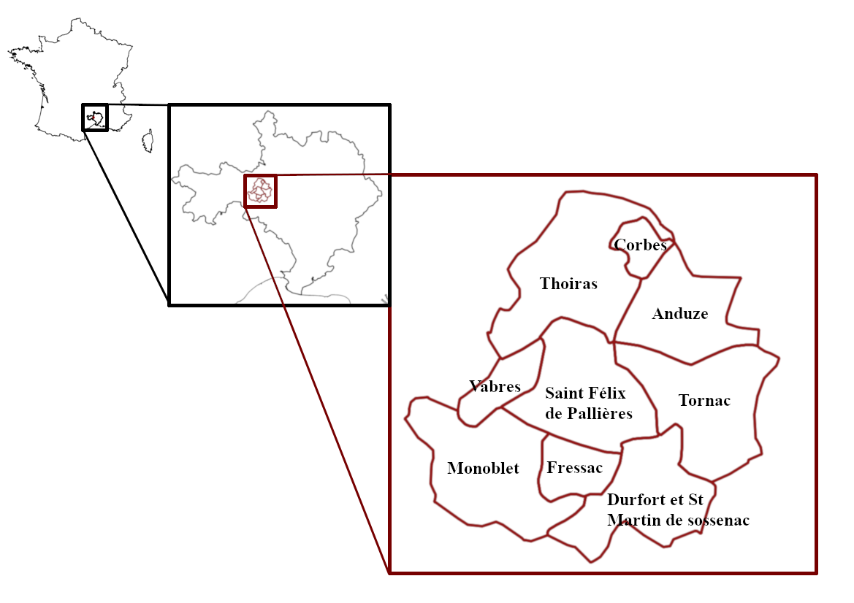
Figure 2 : Localisation du secteur de l’étude

Géologie du secteur

Contexte Géologique

La zone d’étude est située au Sud-Ouest du Massif Central sur la bordure sous cévenole entre les Cévennes et le bassin du Sud-Est. La région est principalement constituée de terrains du secondaire (Trias/Jurassique) avec une grande influence de la faille des Cévennes. Le secteur d’étude a été affecté par trois phase tectonique : Une phase de distension anté-pyrénéennes où la faille datant initialement de l’Hercynien était décrochante dextre., Puis elle a rejoué en faille décrochante senestre lors de la seconde phase, la compression pyrénéo-provençale à l’Eocène supérieur. Enfin elle enregistre une extension durant la troisième phase tectonique à l’Oligocène, orientée NE-SW elle décroche de 17 km le Jurassique dans la région de Ganges et St Hippolyte du Fort. (Rolley, 2007; J. Gouin et L. Bailly, 2011)

La figure 3 illustre bien l’étendue des deux derniers évènements tectoniques. La synchronisation des accidents tectoniques et de la sédimentation va être à l’origine de la varition d’épaisseur des couches. Par exemple, celle que l’on peut observer sur le Horst de Saint Félix de Pallières ont une épaisseur réduite comparé aux couches autour du horst.

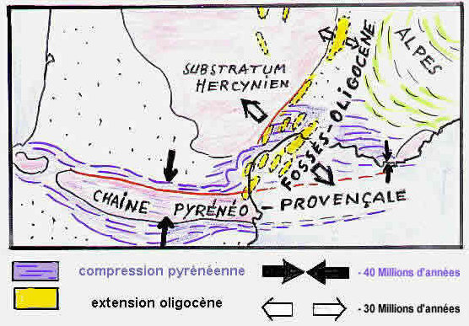
Figure 3 : Phases tectoniques affectant le sud de la France (phase tectonique Sud France)

La concession de la Croix de Pallières est située sur la bordure Ouest du horst de Pallières où affleurent le socle granitique et le Trias. Il s’allonge direction SSW-NNE avec des failles WSW-ENE et SSW-NNE (Figure 4).

Le horst isole 2 domaines ;

- A l’Ouest le bassin Triasique/Liasique (de Mialet-Thoiras)
- A l’Est le bassin languedocien avec des marches d’effondrements successives (BRGM, 1984; A. Coumoul M. Aubague, 1998; J. Gouin et L. Bailly, 2011).

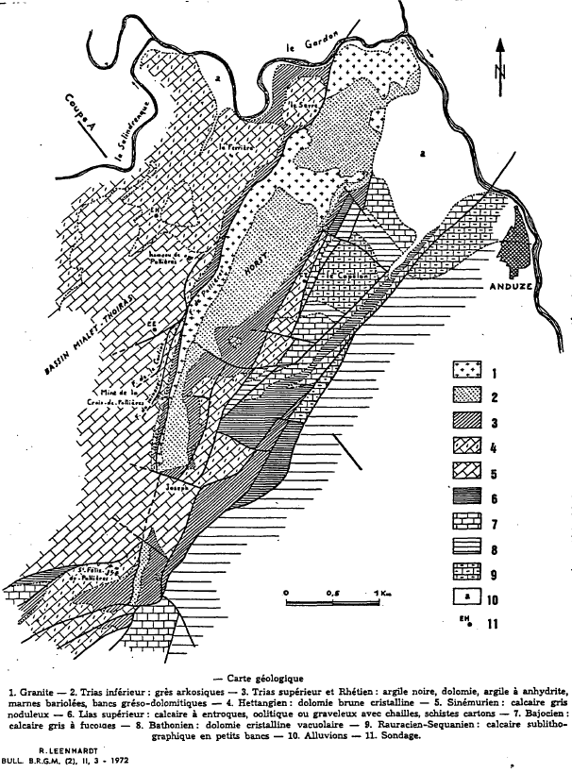
Coupe B
Coupe C
Figure 4 : Carte géologique du horst de Pallières (BRGM, 1984)

Figure 5 : Coupe du horst de St Félix de Pallières (BRGM, 1984)

Figure 6 : Coupe C du horst jusqu’à la zone de faille des Cévennes (S. Chenue 2018)

Stratigraphie géologique et hydrogéologique

Les couches géologiques sont d’origines sédimentaires, avec des phases de dépôts liés aux différentes immersions de la zone. En effet, à la fin du Paléozoïque, une transgression progresse vers l’Ouest gagnant peu à peu les terres émergées. Cette immersion dure environ jusqu’à la fin du jurassique se caractérisant par une sédimentation d’abord saumâtre, puis marine créant ainsi les couches géologiques du secteur de Saint Félix de Pallières (Karim, Y.1973 et T. Goyetche 2016)

On retrouve donc les couches géologiques suivante :
Figure 7 : Log géologique et hydrogéologique du secteur de Saint Félix de Pallières (S. Chenue 2018)

Anciennes mines d’intérêts

Bref historique

L’activité minière du secteur a commencé à l’époque romaine avec l’exploitation du gisement de l’actuelle mine St Joseph pour la Galène argentifère. Ce n’est qu’en 1844 que les minéralisations zincifères sont découvertes, et sont exploitées à partir de 1848 par la société de la Croix de Pallières (plus tard transformée en Société des Mines et Usines de Pallières –SMUP).

De 1888 à 1910 les travaux s’arrêtent et reprennent en 1913 lorsque la SMUP loue la concession de la Croix de Pallières à la Société des Mines et fonderie de Zinc de la Vieille Montagne (aujourd’hui UMICORE). Les travaux sont à nouveau stoppés en 1932. Entre 1844 et 1932, 26 300 tonnes de minerai, tout confondu, ont été extraites. Puis la remise en exploitation intensive est faite après la seconde guerre mondiale en 1947.

Enfin en 1955, la mine Saint Joseph ferme définitivement, suivi en 1971, après l’exploitation de certains terrils (haldes) et des explorations, de l’abandon de tous les travaux de la mine de la Croix de Pallières par épuisement de la ressource. Pendant cette période d’exploitation intensive, 800 000 tonnes de minerai tout confondu ont été extraites. C’est finalement, le 10 juin 1998 que la Société UMICORE dépose un dossier pour renoncer à la concession de la Croix de Pallières. Celui-ci est accepté en 2004.

En somme, durant la période d’exploitation moderne de cette concession, il y a eu des extractions assez importantes ; environ 80 000 t de Zn, 34 000 t de Pb, 30 t d’Ag, 520 t de Cd et 28 t de Ge. Sachant que cette concession est la seule de la région à avoir exploité du Ge (A. Coumoul M. Aubague, 1998; J. Gouin et L. Bailly, 2011)

Minéralisation

Origine

Des anciennes circulations souterraines sont à l’origine des minéralisations de plomb-zinc. Celles-ci sont typique des gites dit « Mississipi Valley » qui se mettent en place dans des bassins intra-cratoniques ou des rifts et témoignent de paléo-circulations.

Les minéralisations de Saint Félix de Pallières se sont mise en place au cours d’un épisode thermal chaud et salin postérieur à la formation des roches provoquant ainsi la dissolution des dolomies Hettangiennes et le dépôt de minéraux sulfurés.

L’origine du gisement est encore peu connue contrairement à sa forme et à sa localisation. Le minerai est sous forme de lentilles majoritairement concordantes avec les couches et superposées sur une même verticale (J. Gouin et L. Bailly, 2011).

Gisement

Les minéralisations sont présentes sur 5 niveaux (Figure 8): (A. Coumoul M. Aubague, 1998; J. Gouin et L. Bailly, 2011)
- A la base de l’Hettangien au contact avec le Rhétien (70% du métal total)
- Juste au-dessus (3% du métal total)
- A 60 m à partir de la base de l’Hettangien (8% du métal total)
- A 120 m à partir de la base de l’Hettangien (10% du métal total)
- A environ 185m à partir de la base de l’Hettangien (1% du métal total)

Le minerai de la concession de la Croix de Pallières est principalement constitué de Sphalérite (ZnS), Galène argentifère (PbS) et de Pyrite (FeS₂). On retrouve également du cuivre (Cu) et des éléments traces comme le Cobalt (Co), le Thallium (TI), l’Arsenic (As), le Cadmium (Cd), l’Antimoine (Sb) et le Germanium (Ge).

Figure 8 : Coupe B (en rouge sur la carte) du gisement avec la même légende que la carte géologique (BRGM, 1984)

Méthodes d’exploitations

Il est important de connaître les différentes phases de l’exploitation qui vont de l’extraction à l’enrichissement du minerai, puisque celles-ci peuvent révéler d’autres sortes de pollution.

Tout d’abord, il va falloir abattre le minerai, c’est-à-dire l’extraire du sous-sol. Ensuite, le minerai va être transporté jusqu’au système de tri en fonction de sa taille et de sa qualité. Par la suite, il va être amené à la laverie pour être concassé jusqu’au centimètre voir moins puis transformé en sable dans un broyeur pour que le traitement chimique soit efficace. Enfin, le minerai va être concentré par flottation dans des décanteurs. C’est-à-dire que le minerai est mélangé à l’eau ainsi qu’à des produits chimiques qui vont se fixer sur les grains d’intérêts et permettre de séparer le minerai de sa gangue. Le minerai se retrouve dans la mousse à la surface alors que la roche encaissante tombe au fond du décanteur. Celui-ci une fois filtré, part à l’usine de métallurgie (différentes usines en fonction du type d’éléments, Zn, Pb, Fe) alors que le reste est stocké sous forme de terrils. L’usine de la Croix de Pallières a produit près d’un million de tonnes de terrils (‘Les mines de la Croix de Pallières’, 2017)

Hydrologie & Hydrogéologie

Hydrologie

Relief, topographie et bassin versant

La topographie de la région d’étude est généralement à faible relief (Figure 9). Les pentes engendrées sont donc faibles et les gradients hydrauliques des cours d’eau sont également faibles. Le réseau hydrographique est plutôt développé, on y retrouve des cours d’eau allant des classes 1 à 6 (d’après la classification typologique de Strohler, 1957). De ce fait, les cours d’eau des classes les plus élevés sont pour la plupart asséchés pendant l’été. Ce réseau hydrographique va déboucher sur des cours d’eau majeurs à savoir le Vidourle, le Gard, le Gardon St-Jean et l’Hérault.
St-Felix-de-Pallières

Figure 9 : Carte du relief dans la région d’étude au 1/100 000ème (Geoportail.gouv.fr )

Climat

Les plus proches données climatiques sur le secteur sont celles du Mont Aigoual, situé plus en altitude et sont présentées sur la Figure 10. On peut y voir des précipitations modérées toute l’année avec des diminutions pendant l’été et une augmentation plus importante de septembre à novembre, ce qui est typique sur le pourtour méditerranéen. Du côté des températures en hiver des températures plutôt froides pouvant être négatives et en été des températures assez chaudes.

Figure 10 : Données climatiques de la station Mont Aigoual (moyennes 1991-2010) (Météo France)

Hydrogéologie

Pour réaliser une carte hydrogéologique il est essentiel de connaitre d’abord la géologie et de ce fait, les lithologies qui peuvent être considérées comme perméables ou imperméables (Figure 7). Les lithologies marneuses et des argileuses ont une grande porosité mais une perméabilité très faible, elles vont donc être considérées, à grande échelle, comme imperméables. Les sources qui sont observées dans ce type de lithologie, dans le Trias par exemple, proviennent d’aquifères de petite ampleur et en millefeuilles (alternance de niveaux de perméabilités variables). Comparativement au Trias, les lithologies totalement dolomitiques et calcaires ont une porosité (primaire et secondaire) et une perméabilité fortes, leurs aquifères ont une plus forte productivité.

Après avoir posé le cadre géologique, on a étudié la « signature chimique de l’eau » pour permettre d’identifier la circulation des eaux souterraines. Cela pourrait permettre d’identifier de quel aquifère provient l’eau.

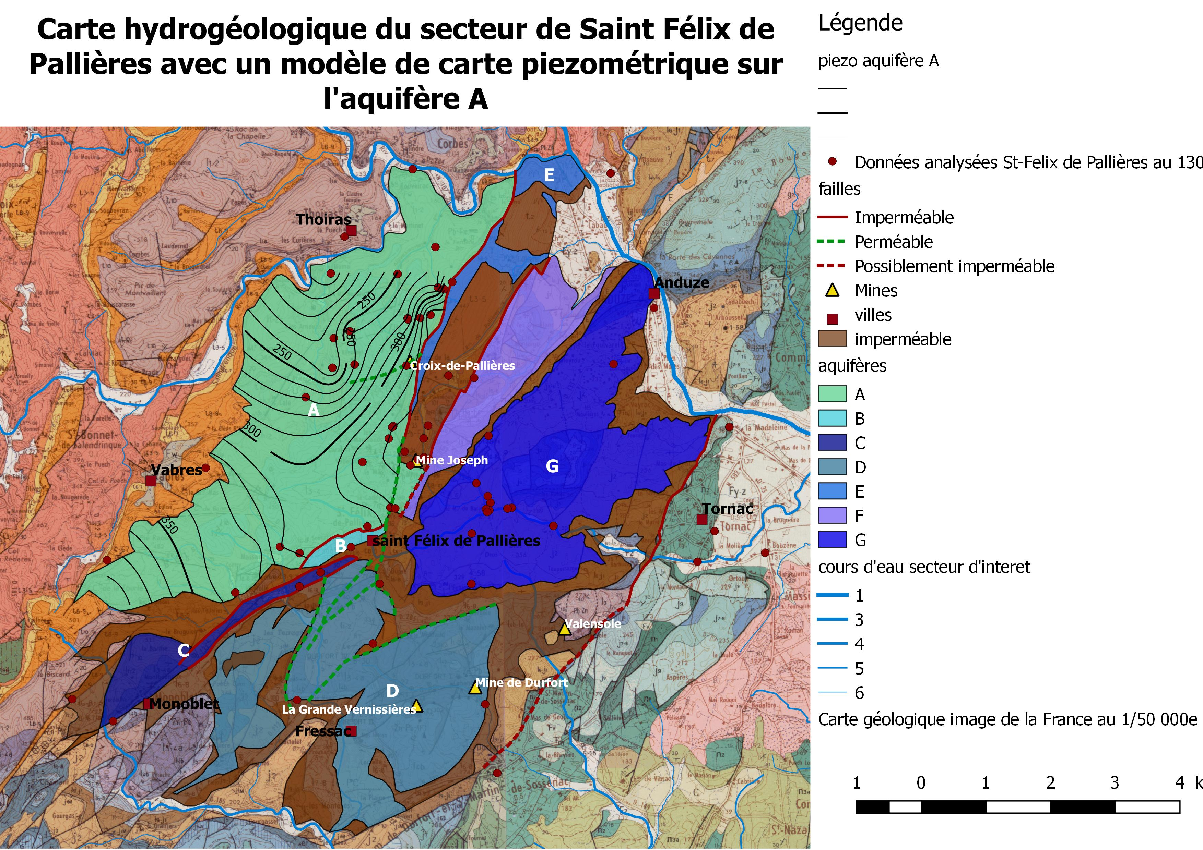
Figure 11 : carte hydrogéologique de S. Chenue 2018 modifiée du secteur de Saint Félix de Pallières

La corrélation entre le cadre géologique et la signature chimique de l’eau a permis de déterminer une carte hydrogéologique (Figure 11). Le secteur d’étude a donc été découpé en 7 aquifères avec l’aquifère A comme aquifère principal ayant une possible contamination minière. Les autres aquifères seront détaillés dans ce rapport du fait de l’imperméabilité de la faille proche de la Croix de Pallières (S. Chenue 2018).
La carte piézométrique réalisée sur l’aquifère A n’a pas été faite avec des données de piézomètres ou de forages car ils sont soit inexistants soit non mesurables car exploités. C’est pourquoi nous nous sommes servis des sources puisque leur émergence est due à l’intersection entre le niveau piézométrique et la topographie. Elles sont alors représentatives du niveau d’eau souterraine. Les sources non permanentes le sont aussi mais seulement à un instant t.

De plus, les failles et fractures engendrent généralement des axes de drainage. En effet, la dissolution des dolomies et des calcaires provoque la formation de « chenaux » essentiellement localisés dans des fissures et empruntés par les eaux souterraines. Sachant que nous sommes dans un aquifère dit karstifié, nous avons réalisé des rosaces de fracturation à différentes échelles sur l’aquifère A (Hettangien et Lias Calcaire) afin de mettre en exergue des chemins préférentiels.

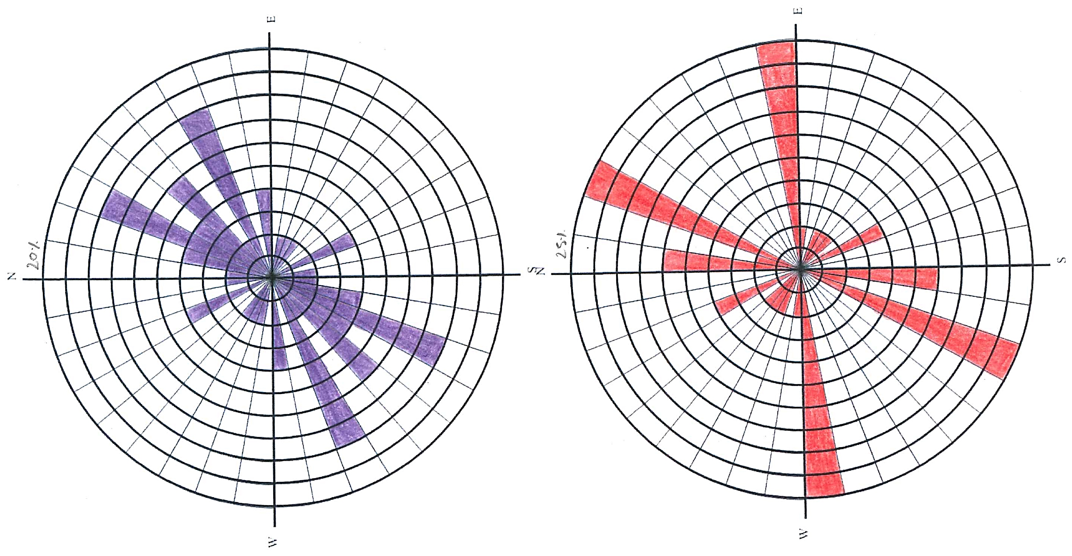
Figure 12 : Rosaces de failles à grande échelle (km) à gauche dans le Lias Calcaire et à droite dans l’Hettangien.( T. Goyetche 2016)

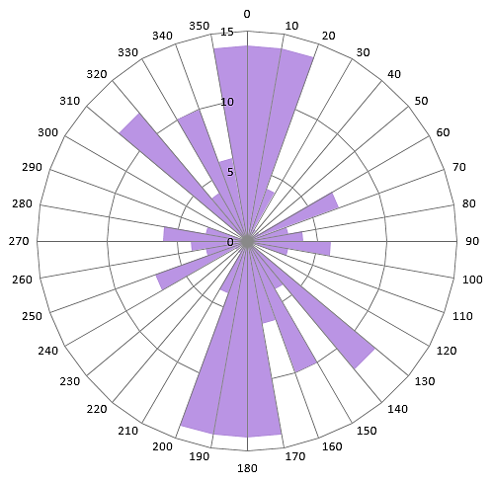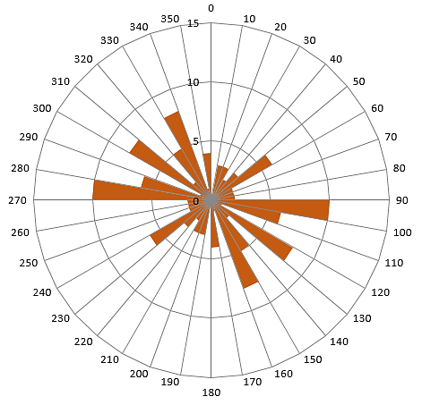
Figure 13 : Rosaces de fracturation à petite échelle (m) à gauche dans le Lias Calcaire et à droite dans l’Hettangien

A grande échelle, (Figure 12) on observe une tendance des failles à être NE-SW (même direction que la faille des Cévennes dans le lias calcaire et dans l’hettangien). Dans l’Hettangien elles sont plus orientées E-W. Des chemins préférentiels peuvent se former dans ces directions mais des accidents tectoniques peuvent former des drains pour les eaux souterraines ou au contraire des obstacles à la circulation de l’eau. Une faille peut être drainante si son remplissage permet une circulation (calcite) et au contraire imperméable si son remplissage est argileux.

En ce qui concerne les rosaces de fracturations (Figure 13), on observe une direction préférentielle N-S dans le Lias calcaire et une autre plutôt E-W dans l’Hettangien. Sachant que les fractures sont considérées comme des drains du fait de leur ouverture par extension, elles peuvent servir de chemin préférentiel et être des drains majeurs.

Matériels & méthodes

Inventaire des points d’eau

Tout d’abord, nous avons réalisé un inventaire de tous les points d’eau (surface, sources et forages) présents dans la zone d’étude. Pour cela nous avons procédé de la manière suivante :
- Dans un premier temps nous les avons répertoriés grâce aux données du Bureau de Recherche en Géologiques Minières (BRGM) suivantes : la base de données du sous-sol (BSS), la base de données des cavités (BDC) et les sources indiquées sur la carte géologique au 1:50.000 du Vigan.
- Dans un second temps, d’autres points d’eau non répertoriés ont pu être identifiés grâce à l’aide des populations locales questionnées directement sur place.

Cet inventaire est suivi d’une phase de terrain où nous avons vérifié la localisation et effectué des mesures de conductivité électrique et de température des points d’eau grâce à un conductimètre de terrain (WTW Catalogue Lab 2012, Conductivité - conductimetre_3110_3310).

Nous avons choisi de nous intéresser essentiellement aux sources, car elles sont beaucoup plus faciles d’accès par rapport aux forages. En effet, les bases de données du BRGM contiennent peu d’informations sur leurs propriétaires et sur leur état. De plus, l’accès à l’eau est plus difficile, il s’avère donc compliqué de faire des mesures sur ces derniers sans matériel tel qu’une pompe.

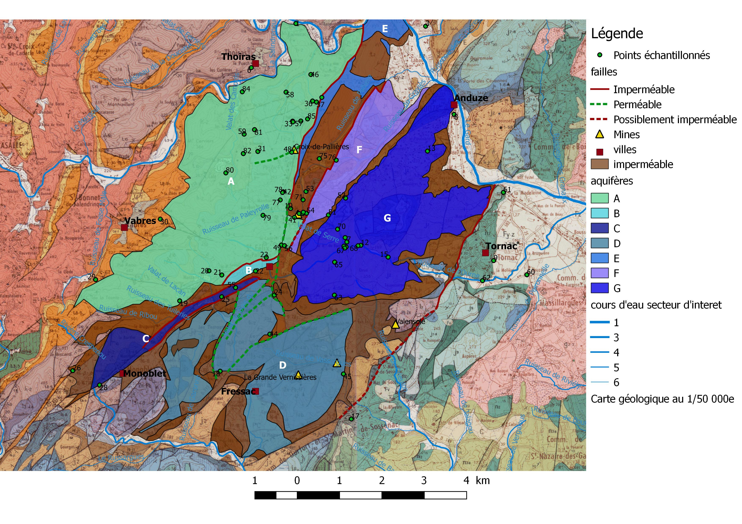
Figure 14 : Carte des points d’eau prélevés et analysés

Procédure analytique

Prélèvements

Les prélèvements d’échantillons d’eau se sont déroulés entre 25 Mai 2016 et le 5 juillet 2018 au niveau des points d’eau présentés sur la Figure 14. Pour réaliser les prélèvements, il nous a fallu préparer un kit en fonction des analyses que nous souhaitions faire. Il y a donc trois flacons prélevés par point d’eau. Ils serviront ; pour l’un à l’analyse de l’alcalinité totale (TAC), l’autre servira pour l’analyse des anions et de dernier pour l’analyse des cations et des éléments traces.

Eléments  Méthodes de prélèvements | Alcalinité  (TAC) | Anions | Cations et les Eléments Traces
Filtration | non | oui | oui
Préparation des flacons à l’acide nitrique avant prélèvement | non | non | oui
Acidification après prélèvement | non | non | oui
Flacon plein pour éviter des contaminations atmosphériques | oui | oui | non
Tableau 1 : Méthodes de prélèvements utilisé en fonction des différents éléments à analyser

Figure 14 : Préparation des flacons, avant les prélèvements, au laboratoire (T. Goyetche 2016)

Figure 15 : Protocole de prélèvement (T. Goyetche 2016)

Mesures in-situ

Sur le terrain sont mesurés certains paramètres tels que la conductivité électrique, le pH et la température grâce à un conductimètre et un pH-mètre de terrain. En effet, ces paramètres sont très sensibles aux conditions du milieu et susceptibles de varier dans des proportions importantes s’ils ne sont pas mesurés sur place.

Mesures au laboratoire

Les paramètres mesurés au laboratoire ainsi que les techniques utilisées sont présentés dans le Tableau 2 ci-dessous.

Éléments |  | Technique
TAC | HCO₃⁻ et CO₃²⁻ | Titrateur METTLER TOLEDO Rondolino G20
Cations | Ca²⁺ ; Mg²⁺ ; Na⁺ et K⁺ | ICP-MS iCAP Q THERMO SCIENTIFIC
Anions | Cl- ; NO₃⁻ ; SO₄²⁻ | Chromatographie ionique DIONEX ICS-1000
Eléments traces | Eléments traces métalliques et métalloïdes | ICP-MS iCAP Q THERMO SCIENTIFIC
Tableau 2 : Techniques utilisées pour les mesures effectuées au laboratoire (T. Goyetche 2016)

Résultats

Validité des résultats

Le calcul de la balance ionique (BI) permet de tester la validité des résultats. La balance ionique exprimée en pourcentage correspond à l’écart des résultats entre les analyses des cations et des anions. En effet, les eaux présentent une électroneutralité c’est-à-dire que la somme des concentrations des espèces chargées positivement est égale à la somme des concentrations des espèces chargées négativement.

$$\sum{cations}=\sum{anions}$$

BI = $\frac{\sum{cations}-\sum{anions}}{\sum{cations}+\sum{anions}}×100$

Les concentrations doivent être exprimées en équivalent par litre (éq/L). Les résultats obtenus sont acceptables avec une balance ionique inférieure ou égale à ± -7 %.

Présentation des résultats

Hydrogéochimie du secteur

Pour l’étude globale des points, on utilise le diagramme de Piper (Figure 16). Ce diagramme permet, entre autre, de déterminer le faciès chimique d’une eau. Les deux diagrammes ternaires du bas représentent le pourcentage de cations et d’anions et le diagramme central représente la minéralisation totale, c’est à dire le faciès chimique des eaux. Le faciès chimique va représenter la composition en ions majeur et majoritairement présent dans l’eau. On va donc pouvoir l’associer à une certaine géologie.

Lorsque l’on observe les signatures chimiques des points du secteur de l’étude, on peut voir qu’ils ont, pour la majorité, un faciès bicarbonaté calcique et magnésien avec une augmentation progressive de la concentration en sulfate. De plus, une minorité des points possède un faciès sulfaté calcique et magnésien avec également une augmentation progressive des sulfates (avec quasiment pas de chlorure et de nitrate). On constate également un point (le Mazet) dans le faciès sodique et potassique ou sulfaté sodique. Il est séparé des autres au niveau de sa composition chimique puisqu’il est dans le granite.
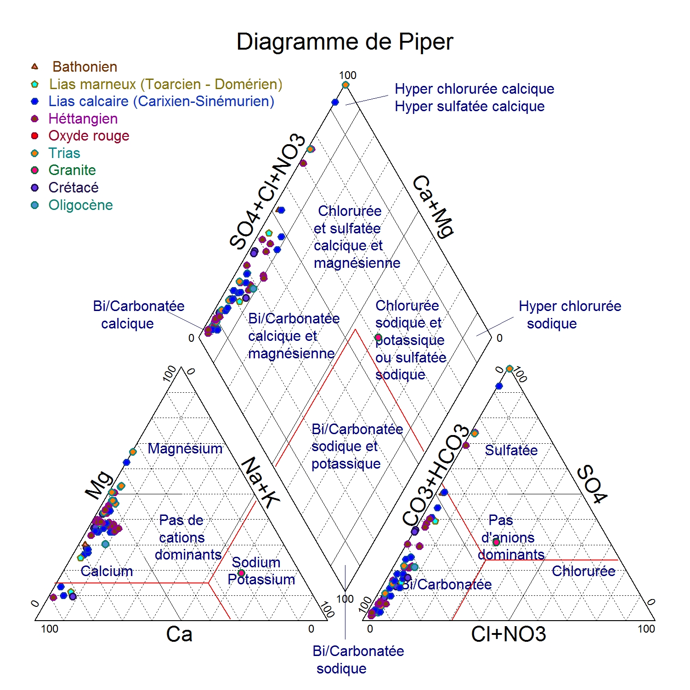
Figure 16 : Diagramme de Piper des points analysés dans le secteur de l’étude

Pour émettre des hypothèses de circulation hydrogéologique, il faut connaître l’origine de chaque source. C’est pourquoi, nous avons effectué une comparaison entre la signature chimique de l’eau et la lithologie grâce aux graphiques binaires et aux différents coupes géologique. Par exemple, si une source est située dans du calcaire, les minéraux de la roche (majoritairement CaCO₃) vont se solubiliser et minéraliser l’eau selon la réaction suivante : CaCO₃+ H₂O Ca ²⁺ + 2 H₂O.

Les couches géologiques de la zone d’étude sont majoritairement dolomitiques et calcaires. En globalité, on voit bien sur les graphiques binaires (Figure 17) qu’il y a, pour la majorité, une signature chimique dolomitique (les points sont presque tous alignés sur la droite) mais aussi un mélange avec des eaux calcaires (car beaucoup de points ont un enrichissement de HCO₃ (au-dessus de la courbe, Figure 17) qui semble provenir de la dolomie. De plus pour le diagramme de gauche sur la Figure 17, il y a un faible enrichissement en Ca + Mg qui doit probablement venir d’un excédent de Ca dû aux calcaires.

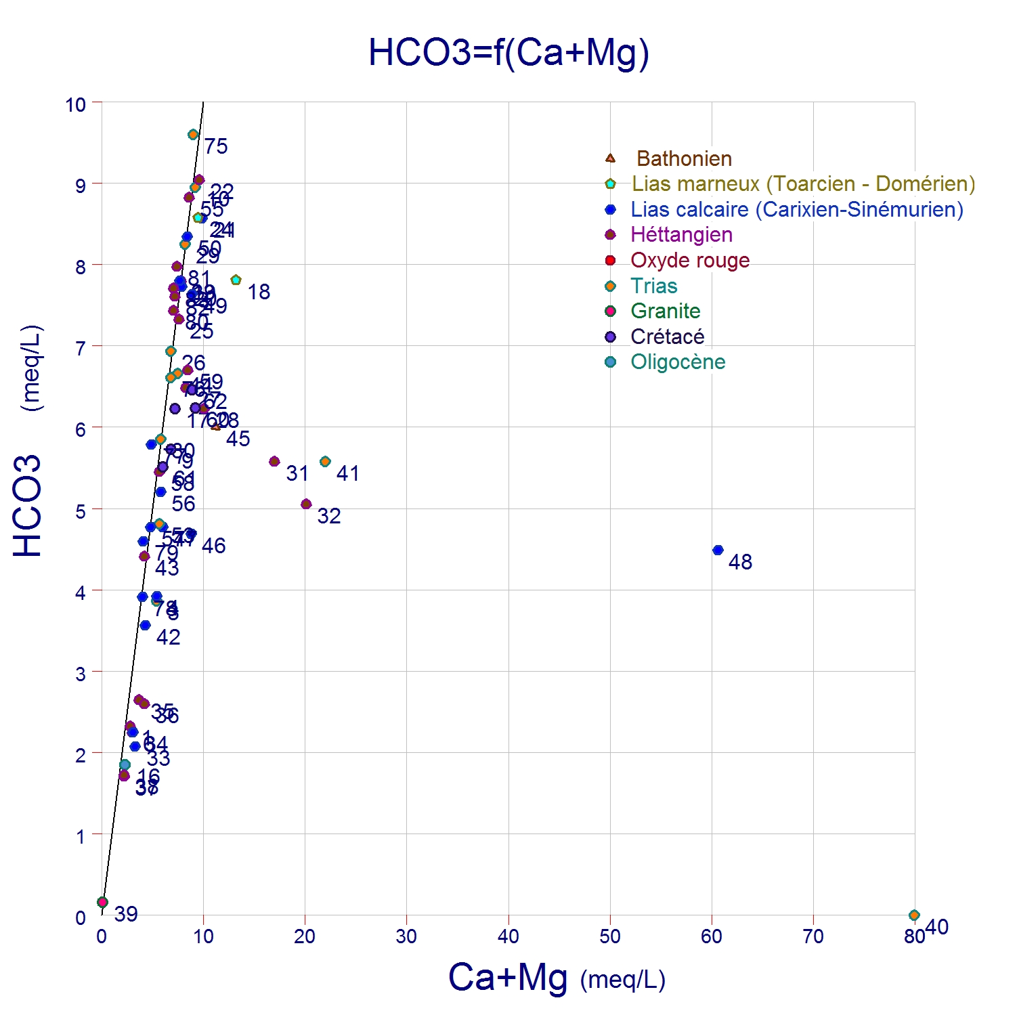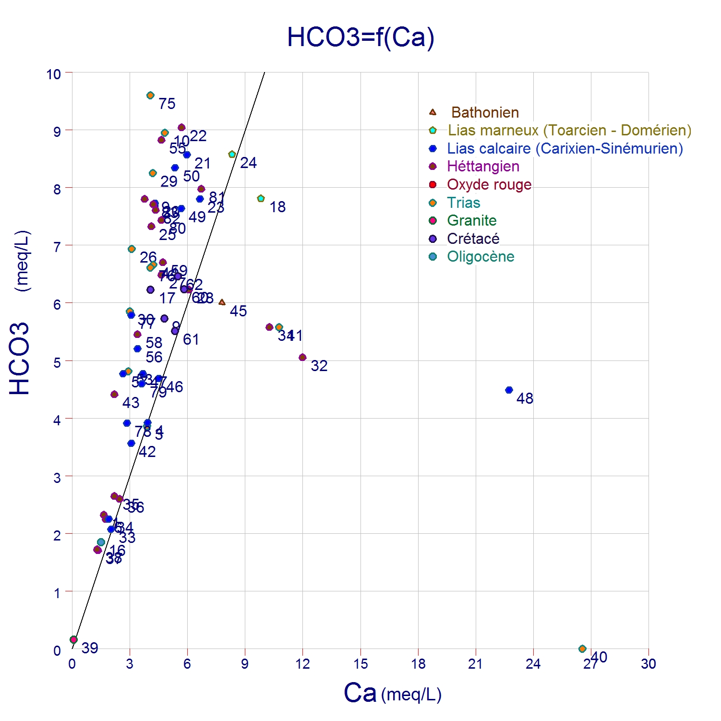
Figure 17 : diagrammes binaires ; pour la signature dolomitique HCO₃=f(Ca+Mg) avec la droite de dissolution de la dolomie à gauche et à droite la signature calcaire HCO₃=f(Ca) ainsi que la droite de dissolution du calcaire.

Mise en évidence d’une potentielle contamination minière

Pour déterminer la possibilité d’une contamination minière sur les points analysés, on s’intéresse en particulier à 10 éléments métalliques (Tableau 1) qui sont des éléments indicateurs de contamination minière. Pour cela, il faut tout d’abord déterminer un fond géochimique. Celui-ci est complexe à quantifier puisqu’il varie en fonction de la lithologie des aquifères, du temps de séjour de l’eau dans cet/ces aquifère(s), du pH, de la température et de la composition initiale de l’eau de pluie.

Détermination du fond géochimique

Notre secteur est potentiellement soumis à une contamination minière, on émet alors l’hypothèse que les éléments indicateurs de cette pollution (éléments traces métalliques et métalloïdes) ne sont pas présents dans l’eau de pluie. De plus, la zone d’étude est majoritairement constituée de roches carbonatées et aucun document ne montre qu’elle est soumise à des pluies acides. Le pH est plutôt basique. De plus, nous n’allons pas prendre en compte le temps de séjour des eaux, ayant peu de données sur le sujet.

Le fond géochimique a été fait sur toute notre zone d’étude, c’est-à-dire à plus grande échelle qu’un seul aquifère. Il serait en effet plus juste de faire un fond géochimique par masse d’eau mais nous n’avons pas assez de points par aquifère pour qu’il y ait des fond géochimiques corrects. Le risque est que les points de l’aquifère A (contenant les minerais) surestiment le fond géochimique. Malgré tout, cela est assez négligeable, puisque nous avons pris en compte les normes sanitaires de l’OMS qui sont indicatrices d’une eau impropre à la consommation à long terme.

Pour évaluer le fond géochimique, les points d’eau analysés ont été comparés entre eux. Les points retenus sont ceux qui présentent au maximum un seul élément étant au-dessus du (min*100). C’est-à-dire les points 1, 11, 14, 15, 17, 19, 20, 21, 22, 23, 25, 26, 27, 29, 30, 43, 44, 53, 62, 63, 65, 75, 76 et 79.(DIRECTIVES DE QUALITÉ POUR L’EAU DE BOISSON, no date; SAUR, no date; D. Nuvolone et al, 2016).
 | Fe | Co | Ni | Cu | Zn | As | Rb | Mo | Cd | Sb | Cs | Ba | TI | Pb
Médiane | 1,89 | 0,01 | 0,13 | 0,11 | 1,23 | 0,30 | 0,43 | 0,13 | 0,01 | 0,09 | 0,01 | 10,27 | 0,04 | 0,04
max | 18,22 | 0,06 | 1,50 | 5,75 | 10,09 | 4,98 | 2,07 | 0,84 | 0,04 | 1,40 | 0,06 | 141,58 | 0,15 | 0,31
min | 0,21 | 0,00 | 0,03 | 0,03 | 0,13 | 0,09 | 0,11 | 0,05 | 0,00 | 0,06 | 0,00 | 2,47 | 0,01 | 0,00
Tableau 3 : Concentrations en éléments des points sélectionnés pour le fond géochimique du secteur

Pour déterminer des valeurs pour le fond géochimique, nous avons utilisé la médiane, de l’ensemble des points répondant au critère décrit plus haut, puisque la répartition des concentrations des points analysés ne suit pas une loi normale.

Détermination des échantillons contaminés

Afin de déterminer si un échantillon est contaminé nous avons comparé leurs concentrations avec le fond géochimique déterminé précédemment. Grâce à cette comparaison nous allons pouvoir voir si les échantillons d’eau souterraine ont une concentration en élément métalliques et métalloïdes supérieurs à ce fond. Si cela est le cas nous allons voir si l’échantillon dépasse les normes sanitaires et de ce fait s’il est nocif pour l’Homme.
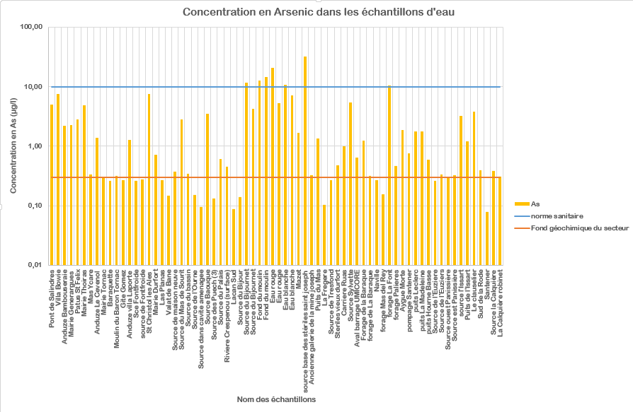
Figure 18 : Graphique de la concentration en Arsenic en fonction de l’échantillon d’eau souterraine.

Tous les graphiques sont disponibles en annexe 3 afin d’être plus lisible que la figure 18.

D’après la Figure 18 et les autres graphiques en Annexe 3 on observe que certains échantillons dépassent le fond géochimique mais qu’ils restent en dessous de la norme sanitaire. On peut donc en déduire que ces points sont faiblement touchés par la contamination minière. On parlera alors d’une contamination minière mais non nocive pour l’Homme.

Par contre, il y a d’autres points qui présentent des taux de contamination bien plus élevés comme par exemple les points au niveau des terrils (Source base des terrils Saint Joseph et Aval barrage UMICORE). Ces résultats semblent cohérents puisque l’eau est encore superficielle, l’eau de pluie a seulement lessivée les sols en entrainant les métaux et métalloïdes sans s’infiltrer dans le sous-sol. En revanche, certains points d’eau souterraine sont lourdement contaminés en certains éléments, (Fer, Arsenic, Cadmium, Césium et Thallium) comme par exemple les sources : du Bijournet, du Fond du moulin, Eau rouge, Eau blanche, Sylvette et le forage la Font.

On remarque également qu’il y a une différence entre des eaux souterraines prélevées en basses et en hautes eaux (Figure 19). Celles échantillonnés en hautes eaux révèlent une plus forte concentration en éléments traces métalliques et métalloïdes. Par exemple : la source du Bijournet possède une concentration de 11,6 µg/l d’Arsenic en haute eau alors qu’en période de basse eau cette concentration descend à 4,3 µg/l, en dessous de la norme. Les sources Eau rouge et Eau blanche suivent très nettement le même schéma. Seule La source de fond du moulin ne semble pas suivre la même dynamique ou peut-être est-ce un effet dû à une erreur de prélèvements ou d’analyse.

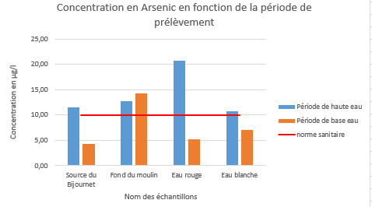
Figure 19: graphique illustrant la contamination en Arsenic en fonction de la période de prélèvement

Echantillons | Fe | Co | Ni | Zn | As | Sb | Cd | Cs | TI | Pb
Source dans cavité aménagée |  |  |  |  |  |  |  | X
Source du Bijournet | X |  |  |  | X |  |  | X | X
Source du Bijournet |  |  |  |  |  |  |  | X | X
Fond du moulin |  |  |  |  | X |  |  | X | X
Fond du moulin |  |  |  |  | X |  |  | X | X
Eau rouge | X |  |  |  | X |  |  | X | X
Eau rouge | X |  |  |  |  |  |  | X | X
Eau blanche | X |  |  |  |  |  |  | X | X
Eau blanche | X |  |  |  |  |  |  | X
source base des stériles Saint Joseph | X | X | X | X | X | X | X | X | X | X
Carrière Ruas |  |  |  |  |  |  |  |  | X
Source Sylvette |  |  |  |  |  |  |  | X | X
Aval barrage UMICORE |  |  |  | X |  |  |  | X | X | X
Forage de la Baraque |  |  |  |  |  |  |  |  | X
forage de La Baraque |  |  |  |  |  |  |  |  | X
forage La Font |  |  |  |  | X |  | X | X | X
Aygue Morte |  |  |  |  |  |  |  |  | X
pompage Santener |  |  |  |  |  |  |  |  | X
Tableau 4 : récapitulation des échantillons dépassant les normes sanitaires

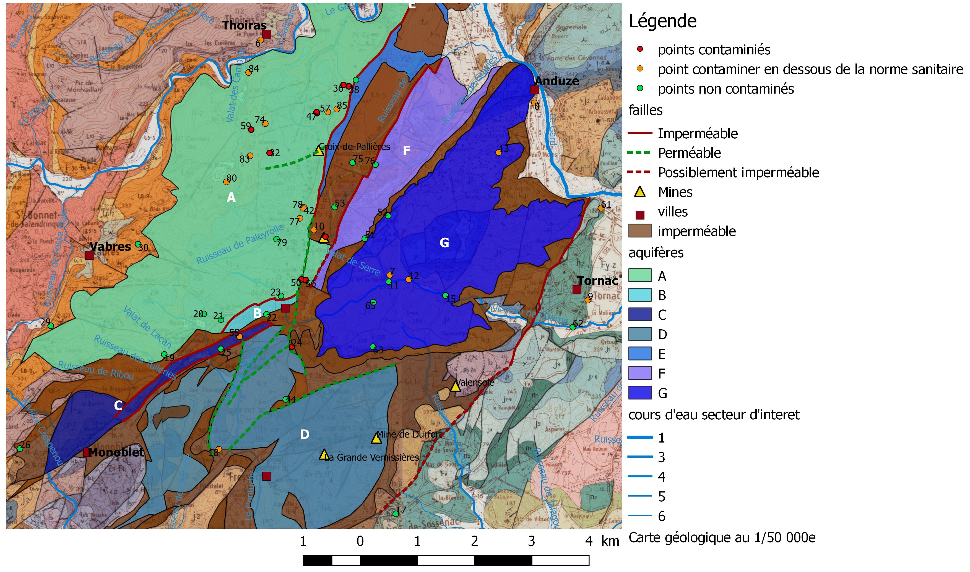
Figure 20 : Carte hydrogéologique mettant en évidence les points contaminés nocifs pour l’homme et ceux ayant au moins deux éléments supérieur au fond géochimique

La carte de la figure 20 montre que les points contaminés, nocifs pour l’Homme et ceux supérieurs au fond géochimique, se trouvent majoritairement au Nord de l’aquifère A. Les points servant de fond géochimique se trouvent au sud de cet aquifère.

Interprétations

Eléments majeurs & hydrogéologie

Les concentrations en éléments majeurs semblent bien être liées à la lithologie du secteur comme vu précédemment sur le diagramme de Piper (Figure 16). On observe également sur ce diagramme une augmentation de la concentration en SO₄ qui pourrait être lié à la contamination.

Les différents diagrammes binaires ont permis de déterminer l’aquifère d’origine des eaux souterraines de manière précise. Cette étude chimique plus approfondie a permis d’identifier les limites des aquifères permettant d’établir une carte hydrogéologique du secteur de Saint Félix de Pallières.

Eléments traces & hydrogéologie

Les contaminations se répartissent généralement de manière uniforme, mais cela varie selon le type d’aquifère et de la piézométrique (détermine le sens des écoulements souterrains). Nous avons montré avec la carte piézométrique de l’aquifère A que l’eau, s’infiltrant sur la zone de la mine de la Croix de Pallières et atteignant la nappe souterraine, circule vers le Nord de la zone.

De plus, l’aquifère A est composé de calcaire (du Lias) et surtout de dolomie (Hettangienne). Ce sont des roches qui se dissolvent très facilement (Figure 22) et se karstifient en créant des drains (chemins utilisés préférentiellement par l’eau) engendrant des circulations plus rapides. L’origine de ces drains peut être provoquée par des fractures et/ou des failles ouvertes (permettant un écoulement). L’étude de la fracturation de la zone (Figure 13) nous montre une direction préférentielle des écoulements, Nord-Sud pour les dolomies. Cette direction de fracturation corrobore avec les résultats obtenus, montrant bien que la contamination se répandrait de la mine vers le Nord.

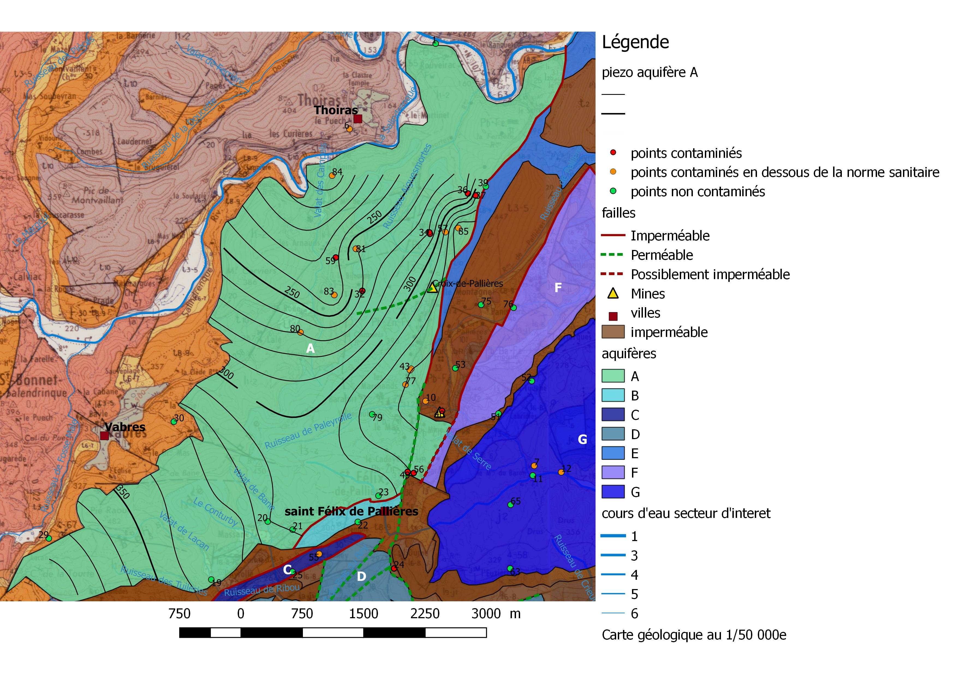
Sens d’écoulement de l’eau souterraine dans l’aquifère A
Figure 21 : Carte de l’aquifère A avec localisation de la ligne de crête et des écoulements souterrains.

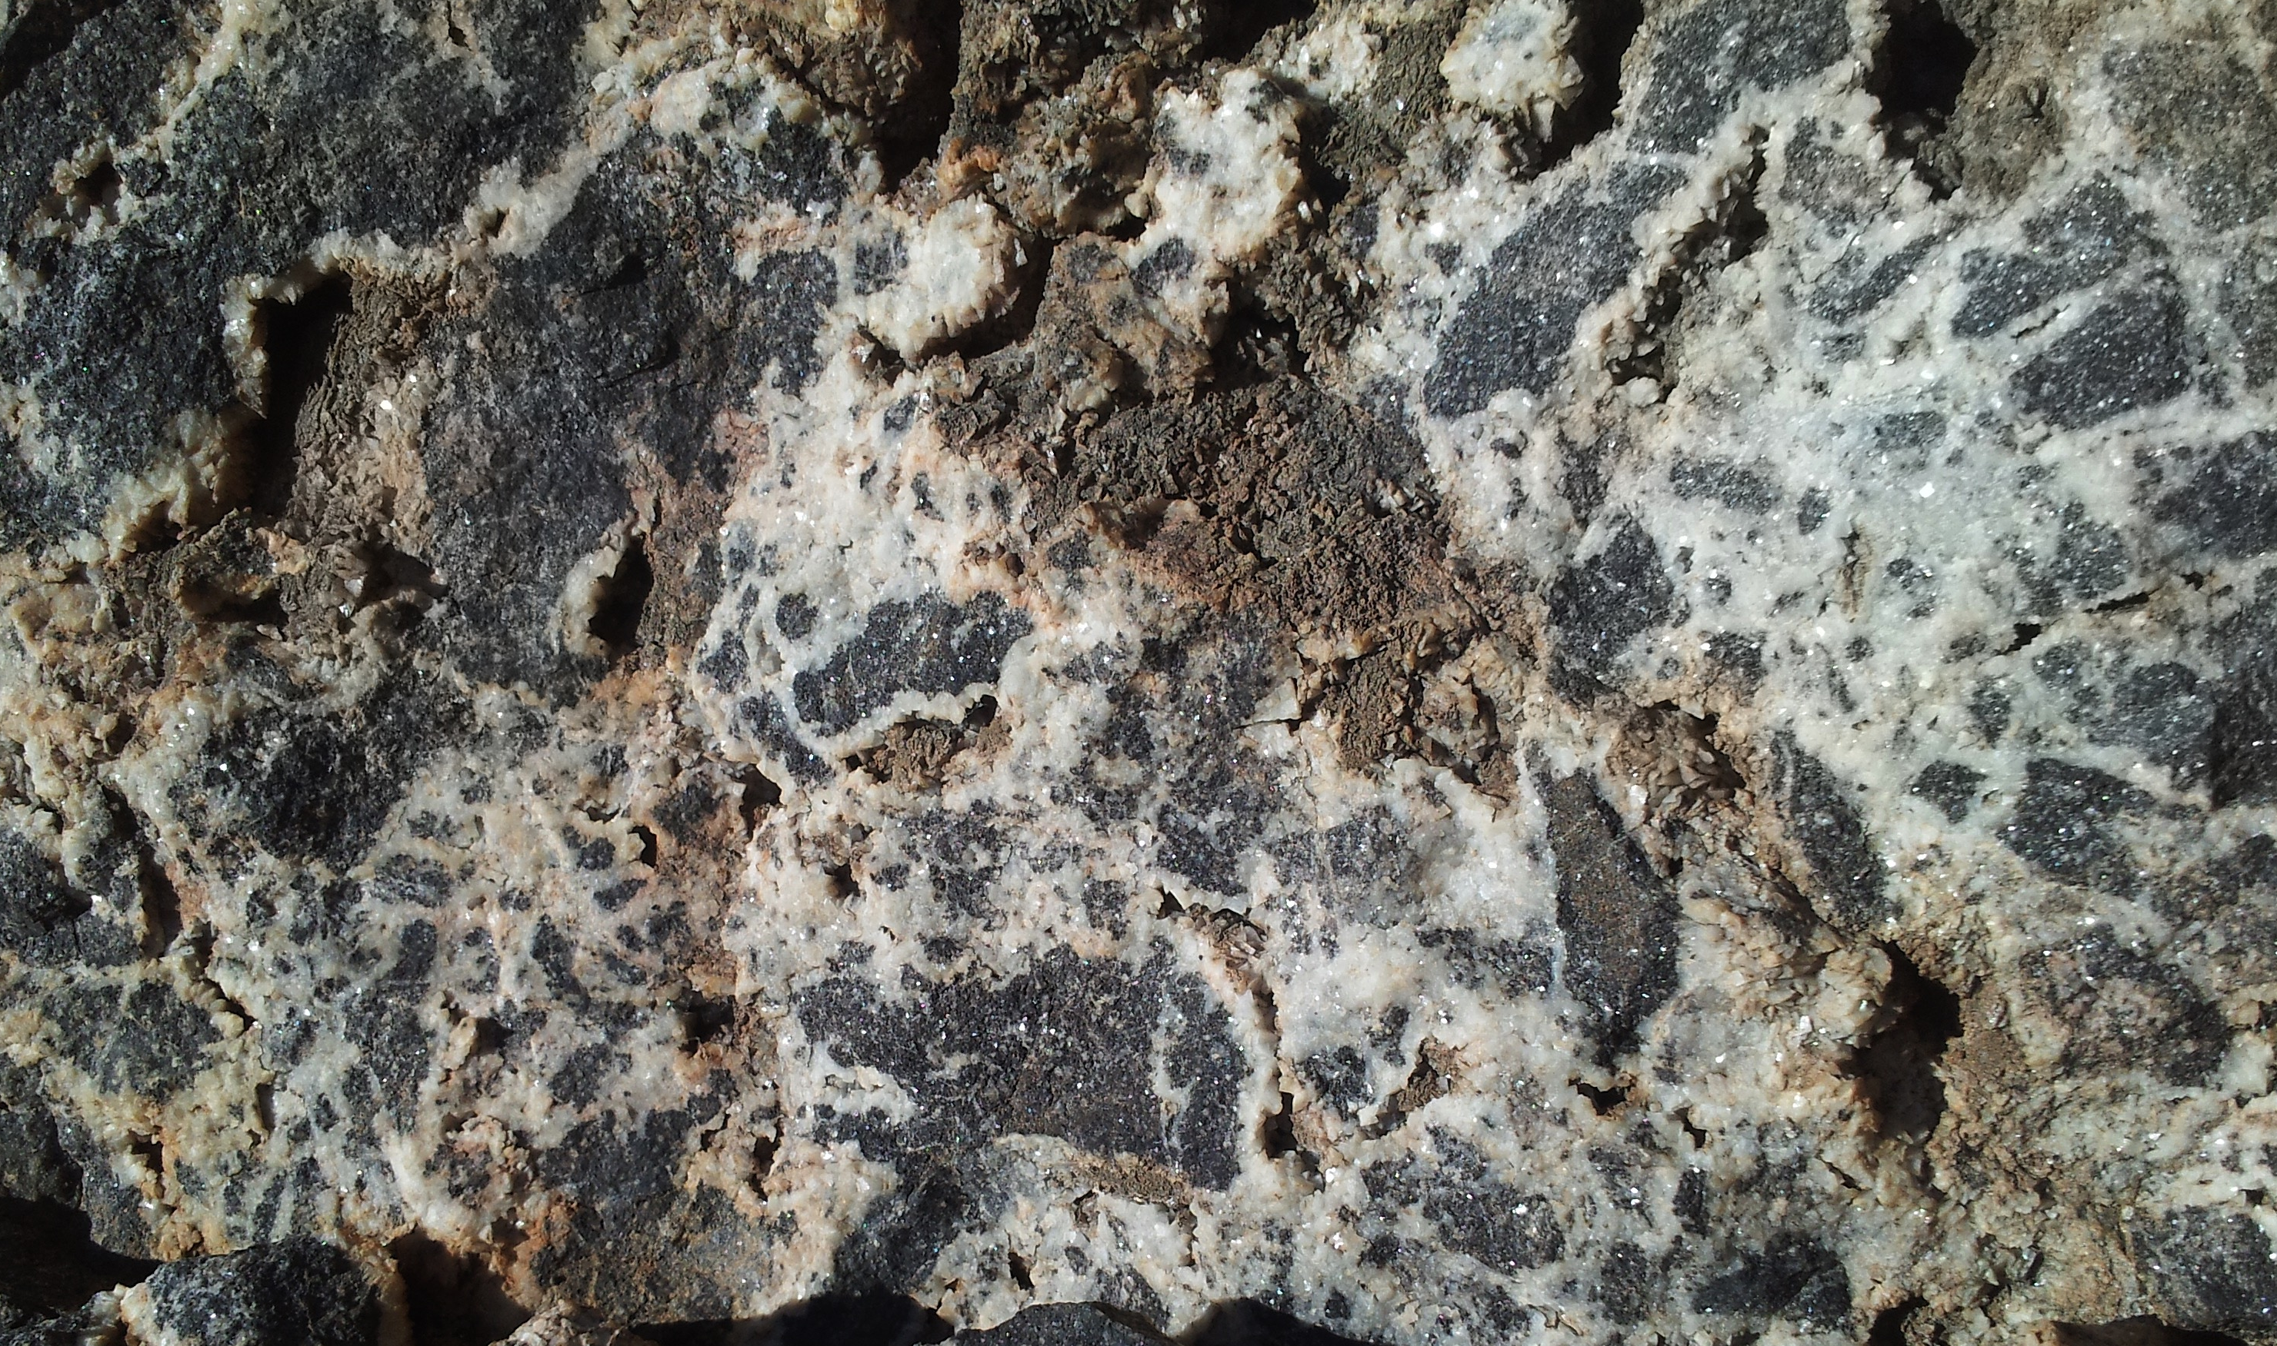
1CM

Figure 22 : Photographie d’une dolomie ayant été dissoute par une circulation d’eau souterraine. (S. Chenue)

Les concentrations des points d’eau considérées comme contaminés (nocif et au-dessus du fond géochimique) ont des variations très importantes. Au Nord et proche de la zone de la mine de la Croix de Pallières, il y a certains points fortement contaminés. Puis, au fur et à mesure qu’on s’éloigne de la zone, les concentrations chutent fortement, laissant place à une faible contamination d’origine minière. On peut en déduire qu’il y a de nombreuses autres interactions qui entrent en jeu pour le déplacement des éléments traces métalliques et métalloïdes. Ils peuvent être adsorbés dans les sédiments et/ou dans les matières en suspension (MES) présentent dans l’eau. De ce fait, la concentration de ces éléments dans l’eau filtrée va considérablement diminuer. Ils peuvent être aussi reprécipité avant même de s’infiltrer dans le sous-sol ou bien être transformé par les micro-organismes présents dans l’eau. Cela peut les rendre soit moins dangereux pour les organismes soit beaucoup plus nocif. Malgré tout, les roches carbonatées ayant un pH basique ont tendance à faire tampon vis-à-vis d’une contamination minière ayant un pH acide et rendre l’eau moins agressive. Elles contribuent également à la diminution de la concentration des éléments, puisqu’à pH basique, les métaux et métalloïdes seront beaucoup moins solubles.

Nous avons vu également qu’il y avait des différences de concentrations en éléments métalliques et métalloïdes dans l’eau souterraine en fonction de la période de prélèvement des échantillons d’eau. D’après les résultats, les concentrations sont plus importantes durant les périodes de haute eau. Il y aurait donc un lessivage important lors de cette période, accentuant ainsi la contamination. Le risque, d’après les résultats, étant de sous-estimer la contamination. Si des points ont seulement été échantillonnés en basse eau on ne verra pas de forte concentration. C’est pourquoi, il est important de garder à l’esprit que tous les points considérés comme supérieurs au fond géochimique doivent être compris comme des points possiblement contaminés. Ils peuvent donc dépasser les normes sanitaires en fonction des périodes de l’année. Il serait donc intéressant de faire une étude de l’évolution de la contamination en fonction des saisons de pluie/sécheresse.

Conclusion

Les mines de St Félix de Pallières ne sont plus en activité depuis une cinquantaine d’années. Pourtant des études sur les sols et les sédiments ont montré qu’une contamination est toujours présente. De plus, des analyses d’eau souterraine ont été réalisées dans le précèdent stage de T. GOYETCHE (2016) et elles ont été complétés par la suite avec d’autres points.

L’interprétation statistique des analyses d’eau nous a permis de mettre en exergue la présence d’une contamination minière dans les eaux souterraines. Cette contamination peut être nocive pour l’Homme si elle dépasse les normes sanitaires. Mais il peut y avoir une contamination dépassant les normes seulement lors d’évènements pluvieux surement à cause d’un plus fort lessivage et d’une remise en solution des éléments adsorbés dans les sédiments.

Ensuite, nous avons pu mettre en évidence la propagation de la contamination d’origine minière dans l’eau souterraine vers le Nord de la zone. Cela a été expliqué à la création d’une carte piézométrique par l’observation des écoulements souterrains de l’aquifère A.

Pour améliorer le fond géochimique et le rendre plus représentatif d’une zone précise, il serait important de le calculer en fonction des différents aquifères (surtout du A) et non en globalité comme il a été fait dans ce rapport.

Bibliographie

A. Coumoul M. Aubague (1998) Recherches de nouvelles minéralisations 7.n-Pb sur le flanc ouest du horst de Pallieras (bordure cévenole, Gard) travaux 1975-31 sur Ies panneaux Cadeyer et St Félix-de-Pallières. 88 DAM001 0P4. BRGM, p. 16.

André PICOT, Jean-François NARBONNE, Stéphane GARCIA (2013) Chape de plomb sur le site minier de Saint-Félix-de-Pallières (Gard). Rapport d’information n°7. Paris: ATC-Association Toxicologie-Chimie, p. 14.

BRGM (1984) RESSOURCES MINIÈRES FRANÇAISES, Les gisements de Pb et de Zn français (situation 1977). Tome 2. Le Département des Gîtes Minéraux du BRGM, p. 115.

Daniela Nuvolone, Pasquale Pepe, Davide Petri (2016) Studio epidemiologico per la valutazione dell’impatto dell’esposizione a tallio a seguito della contaminazione dell’acquedotto di Valdicastello e Pietrasanta centro. Firenze: ARS, p. 42.

DIRECTIVES DE QUALITÉ POUR L’EAU DE BOISSON (no date). 4 ème édition, intégrant le premier additif. OMS, p. 454.

Duk-Min Kima,b, Seong-Taek Yuna,⁎, Yuri Choa, Ji-Hye Hongb, Bayartungalag Batsaikhana, Junseop Oha (2017) ‘Hydrochemical assessment of environmental status of surface and ground water in mine areas in South Korea: Emphasis on geochemical behaviors of metals and sulfate in ground water’, Journal of Geochemical Exploration 183 (2017) 33–45, p. 45.

Elodie DAMON (2012) Diagnostic Environnemental Interprétation de l’Etat des milieux (IEM) anciens sites miniers sur les communes de Saint-Felix-de-Pallières et Thoiras (30). N° AIX/12/085/IR –V1. Aix en Provence: ICF Environnement, p. 128.

Elodie DAMON (2013) campagne de caractérisation des eaux superficielles et sédiments - campagne de caractérisation complémentaire de l’air extérieur mise a jour de l’IEM – milieu air extérieur anciens sites miniers sur les communes de saint-Felix-de-Pallières et Thoiras (30). N°AIX12085IR-V1. ICF Environnement, p. 22.

GEODERIS (2008) La Croix Pallières, p. 20.

J. Gouin et L. Bailly (2011) Actualisation des connaissances du potentiel minier français : Le gisement à Zn-Pb-(Ge) de La Croix de Pallières (Gard). Document public BRGM/RP-60617-FR. BRGM, p. 53.

Karim, Y.(1973). Relation entre la minéralisation et l’évolution sédimentologique, diagénétique et géochimique du Lias inférieur, dans le gisement plombo-zincifère de St-Felix-de-Pallières (Gard, France). Université de Paris VI.

‘Les mines de la Croix de Pallières’ (2017), p. 126.
Rolley, J.-P. (2007) ‘Géologie du département du GARD’.

SAUR (no date) ‘NORMES FRANÇAISES POUR L’EAU DESTINÉE POUR L’EAU DESTINÉE À LA CONSOMMATION HUMAINE’.

S. CHENUE (2018) Etude hydrogéologique et hydrochimique, des eaux du secteur minier de St-Félix-de-Pallières (GARD). Mémoire de stage. Montpellier. HSM, p.20

T. GOYETCHE (2016) Hydrogéologie et qualité des eaux du secteur de saint-Félix-de-Pallières (Gard). Mémoire de stage. Montpellier: HSM, p. 20.

Annexes

Annexe 2 : Carte représentant la projection horizontale des corps de minerai et trace des failles à leur intersections avec les lentilles (BRGM, 1984)

Annexe 3 : Coupe en zoom du gîte principal entre les cotes 240 et 160 (BRGM, 1984)

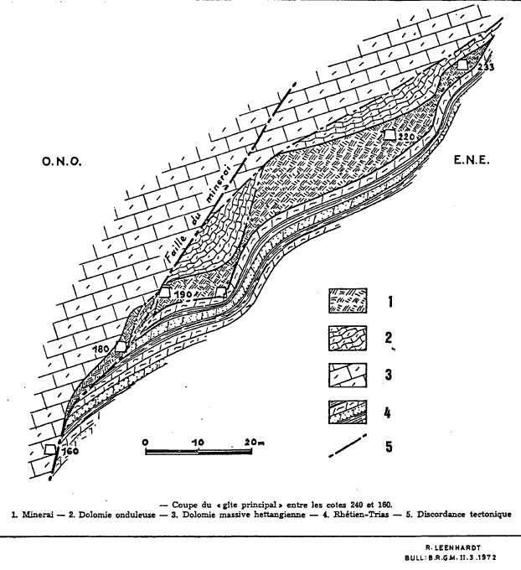

Annexe 3 : Graphique des échantillons mettant en évidence une contamination ou non par éléments

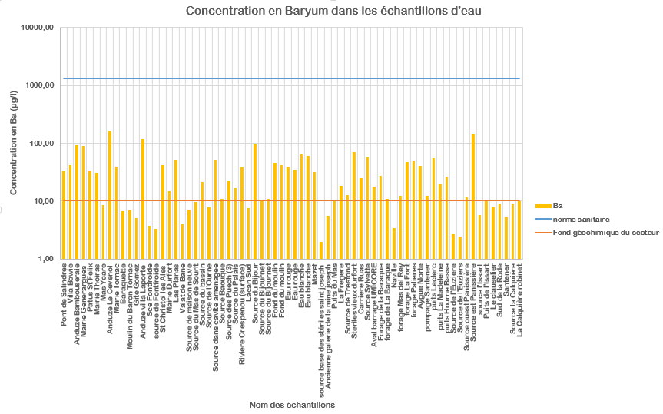
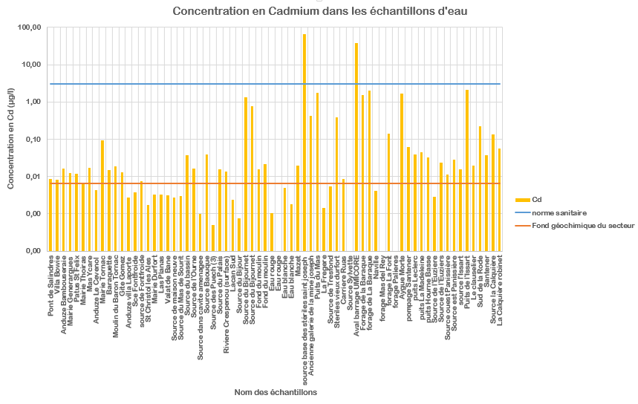
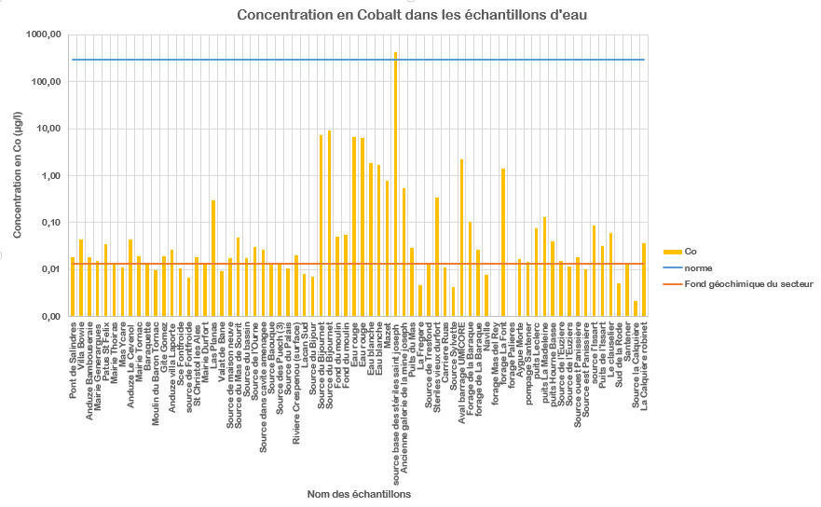
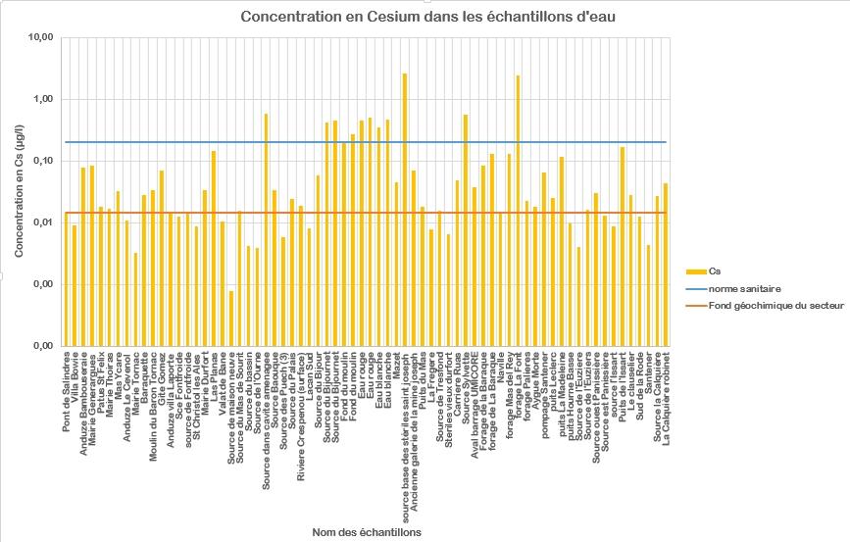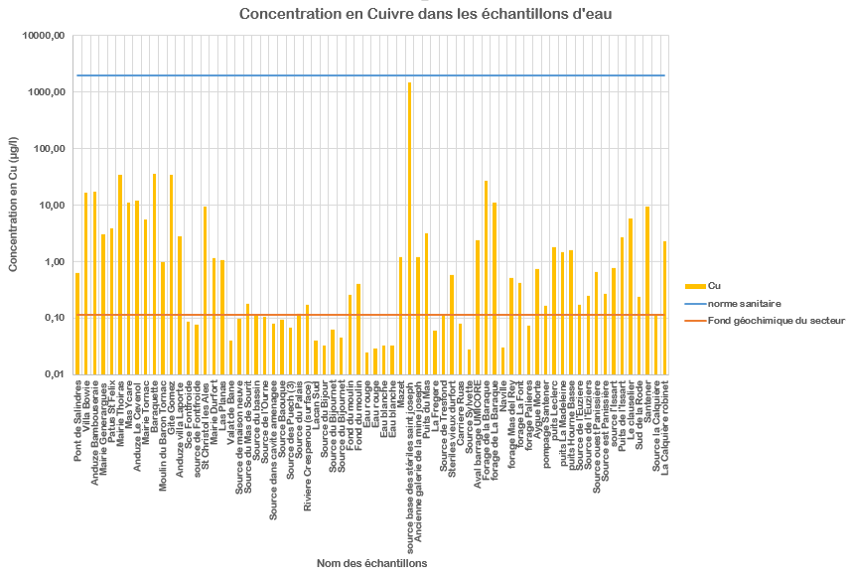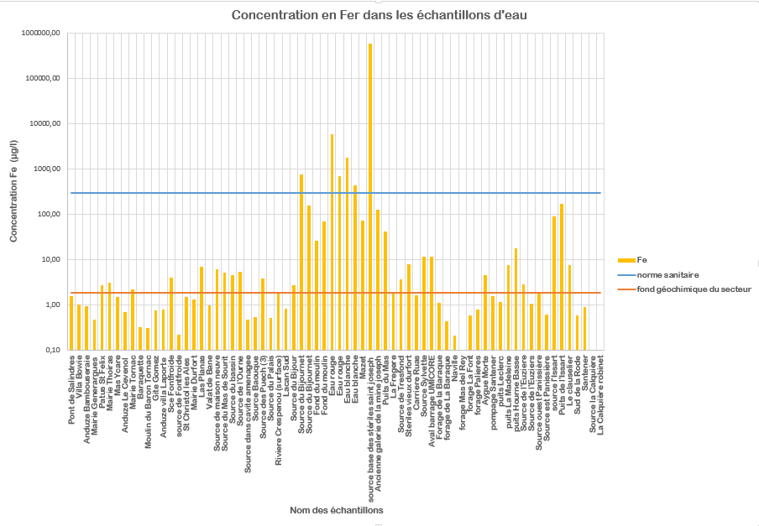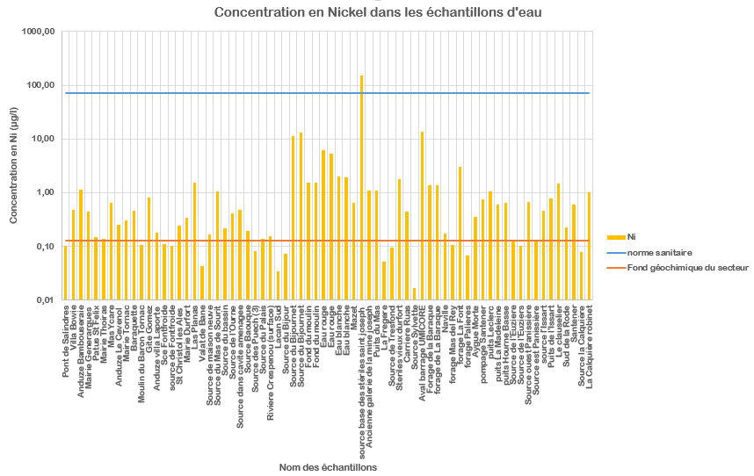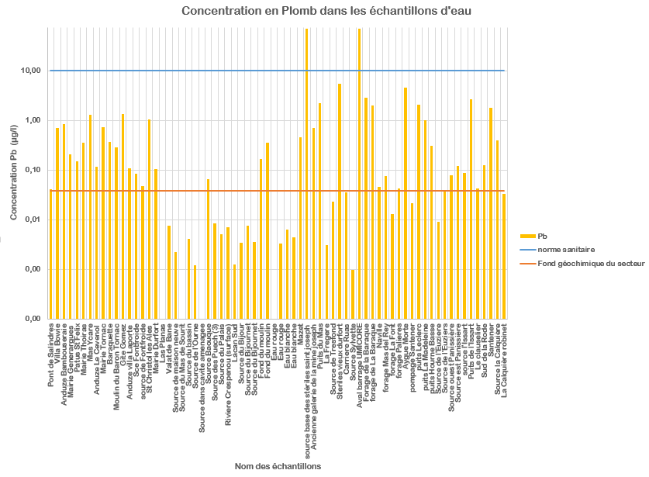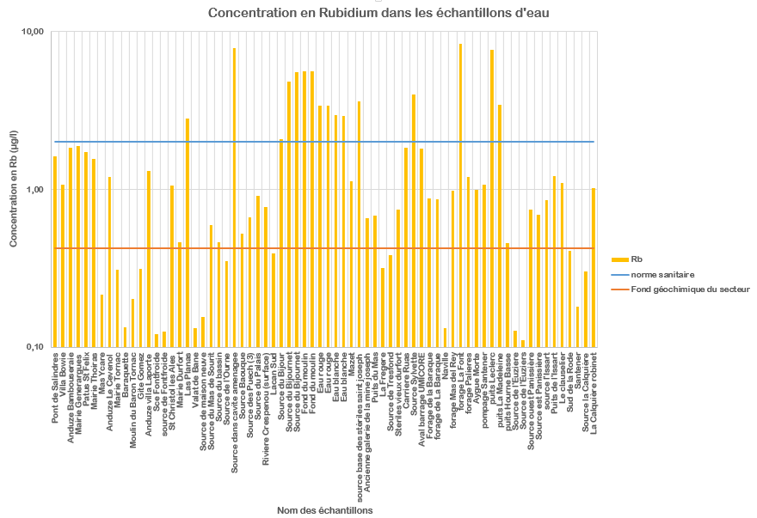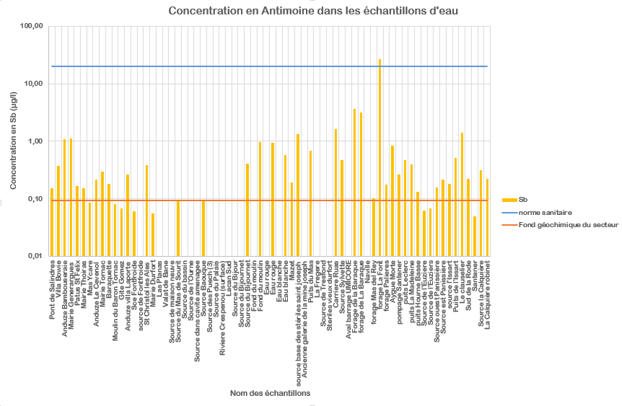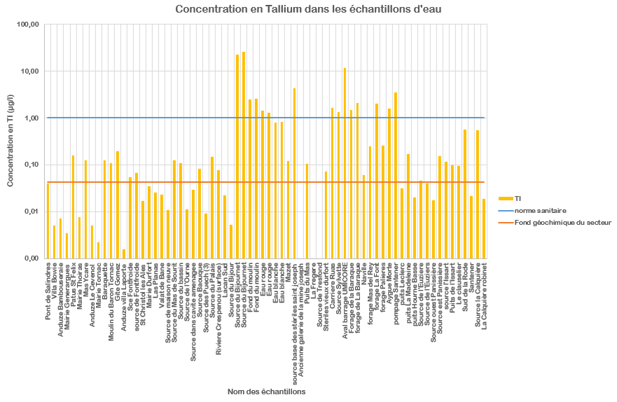

Annexe 4 : récapitulatifs des points analysés avec la date de l’échantillonnage et leur lithologie

 | Date des echantillons | Nom des echantillons | Lithologie
1 | 05/03/15 | Pont de Salindres | Alluvions - Hettangien
2 | 05/03/15 | Villa Bowie
3 | 05/03/15 | Anduze Bambouseraie | Trias
4 | 05/03/15 | Mairie Generargues | Sinemurien
5 | 05/03/15 | Patus St Felix
6 | 05/03/15 | Mairie Thoiras | Hettangien
7 | 05/03/15 | Mas Ycare | Bathonien
8 | 05/03/15 | Anduze Le Cevenol | Bathonien
9 | 05/03/15 | Mairie Tornac | Cretace
10 | 05/03/15 | Baraquette | Trias
11 | 05/03/15 | Moulin du Baron Tornac | Bathonien
12 | 05/03/15 | Gite Gomez | Bathonien
13 | 05/03/15 | Anduze villa Laporte | Bathonien
14 | 05/03/15 | Sce Fontfroide | Bathonien
15 | 26/11/16 | source de Fontfroide | Bathonien
16 | 05/03/15 | St Christol les Ales | Oligocene
17 | 05/03/15 | Mairie Durfort | Cretace
18 | 25/05/16 | Las Planas | Toarcien
19 | 25/05/16 | Valat de Bane | Hettangien
20 | 25/05/16 | Source de maison neuve | Sinemurien
21 | 25/05/16 | Source du Mas de Sourit | Sinemurien
22 | 25/05/16 | Source du bassin | Hettangien
23 | 25/05/16 | Source de l'Ourne | Sinemurien
24 | 25/05/16 | Source dans cavite amenagee | Domerien-Toarcien
25 | 25/05/16 | Source Baouque | Hettangien
26 | 25/05/16 | Source des Puech (3) | Trias
27 | 25/05/16 | Source du Palais | Hettangien
28 | 25/05/16 | Riviere Crespenou | Hettangien
29 | 25/05/16 | Lacan Sud | Trias
30 | 25/05/16 | Source du Bijour | Trias
31 | 25/05/16 | Source du Bijournet | Hettangien
32 | 06/07/16 | Source du Bijournet | Hettangien
33 | 25/05/16 | Fond du moulin | Sinemurien
34 | 06/07/2016 | Fond du moulin | Sinemurien
35 | 25/05/16 | Eau rouge | Hettangien
36 | 06/07/2016 | Eau rouge | Hettangien
37 | 25/05/16 | Eau blanche | Hettangien
38 | 06/07/2016 | Eau blanche | Hettangien
39 | 25/05/16 | Mazet | Granite
40 | 06/07/2016 | source base des stériles saint joseph | Trias
41 | 06/07/2016 | Ancienne galerie de la mine joseph | Trias
42 | 06/07/2016 | Puits du Mas | Sinemurien
43 | 06/07/2016 | La Fregere | Hettangien
44 | 06/07/2016 | Source de Tresfond | Trias
45 | 05/11/2016 | Steriles vieux durfort | Domérien-Toarcien
46 | 05/11/2016 | Carriere Ruas | Sinemurien
47 | 05/11/2016 | Source Sylvette | Sinemurien
48 | 05/11/2016 | Aval barrage UMICORE | Sinemurien
49 | 05/11/2016 | Forage de la Baraque | Sinemurien
50 | 18/07/17 | forage de La Baraque | Sinemurien
51 | 26/11/16 | La mine a gypse (galerie Cabridies) | Trias
52 | 26/11/16 | La tuilerie | Toarcien
53 | 26/11/16 | Naville | Trias
54 | 26/11/16 | ecurie | Oxyde rouge
55 | 18/07/17 | forage Mas del Rey | Hettangien
56 | 18/07/17 | forage La Font | Sinemurien
57 | 18/07/17 | forage Palieres | Sinemurien
58 | 18/07/17 | Aygue Morte | Hettangien
59 | 18/07/17 | pompage Santener | Hettangien
60 | 18/07/17 | puits Leclerc | Cretace
61 | 18/07/17 | puits La Madeleine | Cretace
62 | 18/07/17 | puits Hourne Basse | Cretace
63 | 22/06/2018 | Source de l'Euziere | Bathonien
64 | 22/06/2018 | ruisseau d'à coté de l'Euziers | Bathonien
65 | 22/06/2018 | Source de l'Euziers | Bathonien
66 | 22/06/2018 | fin du Paleyrolle | Bathonien
67 | 22/06/2018 | Ourne (avant embranchement avec Paleyrolle) | Bathonien
68 | 22/06/2018 | Ourne (après embranchement avec Paleyrolle) | Bathonien
69 | 22/06/2018 | Ruisseau du Mas neuf | Bathonien
70 | 22/06/2018 | Paleyrolle (avant embranchement avec ruisseau du Mas neuf) | Bathonien
71 | 22/06/2018 | Pont ruisseau de Naville | Trias
72 | 22/06/2018 | Paleyrolle (avant embranchement avec Naville) | Trias
73 | 22/06/2018 | Ruisseau de Naville (avant embranchement avec Paleyrolle) | Trias
74 | 22/06/2018 | source santener (tuyau) | Hettangien
75 | 28/06/2018 | Source ouest Panissière | Trias
76 | 28/06/2018 | Source est Panissière | Trias
77 | 28/06/2018 | source l'Issart | Lias calcaire
78 | 28/06/2018 | Puits de l'Issart | Lias calcaire
79 | 28/06/2018 | Le clauselier | Lias calcaire
80 | 28/06/2018 | Sud de la Rode | Hettangien
81 | 28/06/2018 | Santener | Hettangien
82 | 28/06/2018 | Source la Calquière | Hettangien
83 | 28/06/2018 | La Calquière robinet | Hettangien
84 | 05/07/2018 | source bois de Laune | Hettangien
85 | 05/07/2018 | source de l'Amorier | Lias calcaire

Annexe 5 : Résultats bruts des éléments métalliques et métalloïdes représentant la contamination minière

 | Fe | Co | Ni | Cu | Zn | As | Rb | Mo | Cd | Sb | Cs | Ba | TI | Pb
1 | 1,60 | 0,02 | 0,10 | 0,62 | 1,05 | 4,98 | 1,63 | 0,35 | 0,01 | 0,15 | 0,01 | 33,21 | 0,04 | 0,04
2 | 1,01 | 0,04 | 0,48 | 16,73 | 24,64 | 7,44 | 1,07 | 0,27 | 0,01 | 0,37 | 0,01 | 41,44 | 0,01 | 0,70
3 | 0,95 | 0,02 | 1,13 | 17,37 | 24,46 | 2,19 | 1,84 | 0,60 | 0,02 | 1,09 | 0,08 | 91,25 | 0,01 | 0,86
4 | 0,47 | 0,02 | 0,44 | 3,05 | 3,69 | 2,28 | 1,88 | 0,62 | 0,01 | 1,11 | 0,08 | 91,11 | 0,00 | 0,21
5 | 2,78 | 0,03 | 0,15 | 3,83 | 12,24 | 2,79 | 1,72 | 0,33 | 0,01 | 0,16 | 0,02 | 34,14 | 0,16 | 0,15
6 | 3,07 | 0,01 | 0,14 | 34,54 | 8,58 | 4,87 | 1,56 | 0,36 | 0,01 | 0,15 | 0,02 | 30,94 | 0,01 | 0,36
7 | 1,51 | 0,01 | 0,64 | 11,32 | 18,76 | 0,34 | 0,22 | 0,08 | 0,02 | 0,09 | 0,03 | 8,55 | 0,12 | 1,28
8 | 0,70 | 0,04 | 0,25 | 11,90 | 11,72 | 1,40 | 1,20 | 0,28 | 0,00 | 0,22 | 0,01 | 162,15 | 0,01 | 0,12
9 | 2,19 | 0,02 | 0,31 | 5,64 | 365,40 | 0,29 | 0,31 | 0,15 | 0,10 | 0,29 | 0,00 | 39,99 | 0,00 | 0,73
10 | 0,33 | 0,01 | 0,46 | 36,20 | 12,34 | 0,26 | 0,13 | 0,10 | 0,01 | 0,18 | 0,03 | 6,65 | 0,12 | 0,37
11 | 0,32 | 0,01 | 0,10 | 0,98 | 9,02 | 0,32 | 0,20 | 0,08 | 0,02 | 0,08 | 0,03 | 7,17 | 0,11 | 0,28
12 | 0,76 | 0,02 | 0,82 | 34,18 | 88,03 | 0,27 | 0,31 | 0,10 | 0,01 | 0,07 | 0,07 | 5,13 | 0,20 | 1,33
13 | 0,79 | 0,03 | 0,18 | 2,78 | 18,65 | 1,26 | 1,31 | 0,23 | 0,00 | 0,26 | 0,01 | 117,52 | 0,00 | 0,11
14 | 4,09 | 0,01 | 0,11 | 0,09 | 1,32 | 0,26 | 0,12 | 0,05 | 0,00 | 0,06 | 0,01 | 3,81 | 0,06 | 0,08
15 | 0,22 | 0,01 | 0,10 | 0,08 | 2,67 | 0,28 | 0,13 | 0,09 | 0,01 |  | 0,01 | 3,37 | 0,07 | 0,05
16 | 1,50 | 0,02 | 0,24 | 9,62 | 13,14 | 7,56 | 1,06 | 0,26 | 0,00 | 0,38 | 0,01 | 41,72 | 0,02 | 1,05
17 | 1,33 | 0,01 | 0,34 | 1,16 | 10,09 | 0,72 | 0,47 | 0,18 | 0,00 | 0,06 | 0,03 | 14,75 | 0,03 | 0,10
18 | 6,96 | 0,30 | 1,56 | 1,05 | 0,92 | 0,27 | 2,80 | 0,31 | 0,00 |  | 0,14 | 52,36 | 0,03
19 | 0,98 | 0,01 | 0,04 | 0,04 | 0,95 | 0,15 | 0,13 | 0,06 | 0,00 |  | 0,01 | 4,05 | 0,02 | 0,01
20 | 6,19 | 0,02 | 0,17 | 0,10 | 0,59 | 0,38 | 0,16 | 0,13 | 0,00 |  | 0,00 | 7,13 | 0,01 | 0,00
21 | 5,12 | 0,05 | 1,05 | 0,18 | 0,41 | 2,82 | 0,59 | 0,27 | 0,00 | 0,09 | 0,02 | 9,62 | 0,12
22 | 4,66 | 0,02 | 0,22 | 0,11 | 2,46 | 0,34 | 0,47 | 0,18 | 0,04 |  | 0,00 | 21,30 | 0,11 | 0,00
23 | 5,38 | 0,03 | 0,41 | 0,11 | 1,64 | 0,15 | 0,35 | 0,10 | 0,02 |  | 0,00 | 7,77 | 0,01 | 0,00
24 | 0,49 | 0,03 | 0,48 | 0,08 | 0,15 | 0,09 | 7,83 | 0,11 | 0,00 |  | 0,58 | 52,29 | 0,03
25 | 0,55 | 0,01 | 0,19 | 0,10 | 7,49 | 3,48 | 0,52 | 0,26 | 0,04 | 0,10 | 0,03 | 10,92 | 0,08 | 0,07
26 | 3,90 | 0,01 | 0,08 | 0,07 | 0,13 | 0,13 | 0,66 | 0,10 | 0,00 |  | 0,01 | 21,86 | 0,01 | 0,01
27 | 0,52 | 0,01 | 0,14 | 0,12 | 1,35 | 0,61 | 0,91 | 0,43 | 0,02 |  | 0,02 | 16,91 | 0,15 | 0,01
28 | 1,93 | 0,02 | 0,16 | 0,18 | 1,63 | 0,46 | 0,77 | 0,88 | 0,01 |  | 0,02 | 38,17 | 0,08 | 0,01
29 | 0,84 | 0,01 | 0,03 | 0,04 | 0,40 | 0,09 | 0,39 | 0,05 | 0,00 |  | 0,01 | 7,54 | 0,02 | 0,00
30 | 2,80 | 0,01 | 0,07 | 0,03 | 0,53 | 0,14 | 2,07 | 0,13 | 0,00 |  | 0,06 | 94,14 | 0,01 | 0,00
31 | 760,13 | 7,18 | 11,44 | 0,06 | 2005,72 | 11,58 | 4,80 | 0,09 | 1,31 |  | 0,41 | 10,59 | 22,42 | 0,01
32 | 157,09 | 9,37 | 13,03 | 0,04 | 2276,43 | 4,29 | 5,54 | 0,11 | 0,77 | 0,41 | 0,46 | 10,84 | 25,50 | 0,00
33 | 25,77 | 0,05 | 1,52 | 0,26 | 11,34 | 12,77 | 5,63 | 0,13 | 0,02 |  | 0,19 | 46,48 | 2,52 | 0,17
34 | 69,19 | 0,06 | 1,52 | 0,40 | 17,76 | 14,33 | 5,59 | 0,14 | 0,02 | 0,97 | 0,27 | 41,48 | 2,62 | 0,35
35 | 5779,29 | 6,67 | 6,16 | 0,02 | 184,25 | 20,69 | 3,39 | 0,04 | 0,00 |  | 0,46 | 39,28 | 1,43
36 | 693,07 | 6,30 | 5,28 | 0,03 | 123,82 | 5,23 | 3,38 | 0,04 |  | 0,95 | 0,50 | 35,04 | 1,30 | 0,00
37 | 1776,00 | 1,83 | 1,97 | 0,03 | 48,07 | 10,77 | 2,94 | 0,03 | 0,00 |  | 0,35 | 64,85 | 0,81 | 0,01
38 | 441,18 | 1,68 | 1,92 | 0,03 | 36,80 | 7,05 | 2,91 | 0,03 | 0,00 | 0,58 | 0,47 | 59,52 | 0,84 | 0,00
39 | 73,53 | 0,79 | 0,65 | 1,18 | 1,86 | 1,66 | 1,13 | 0,03 | 0,02 | 0,19 | 0,05 | 31,40 | 0,12 | 0,47
40 | 588724,02 | 416,15 | 150,18 | 1520,15 | 9993,17 | 32,05 | 3,59 | 0,20 | 65,81 | 1,31 | 2,61 | 1,96 | 4,26 | 70,86
41 | 128,88 | 0,54 | 1,08 | 1,20 | 82,88 | 0,33 | 0,66 | 0,07 | 0,43 |  | 0,07 | 5,59 |  | 0,72
42 | 41,65 | 0,03 | 1,11 | 3,18 | 291,70 | 1,34 | 0,68 | 0,30 | 1,75 | 0,68 | 0,02 | 10,73 | 0,11 | 2,23
43 | 1,90 | 0,00 | 0,05 | 0,06 | 0,56 | 0,10 | 0,32 | 0,06 | 0,00 |  | 0,01 | 18,46 |  | 0,00
44 | 3,74 | 0,01 | 0,10 | 0,12 | 1,14 | 0,27 | 0,38 | 0,25 | 0,01 |  | 0,02 | 12,90 |  | 0,02
45 | 8,13 | 0,33 | 1,81 | 0,57 | 1883,69 | 0,48 | 0,75 | 0,34 | 0,39 |  | 0,01 | 70,33 | 0,07 | 5,45
46 | 1,63 | 0,01 | 0,45 | 0,08 | 2,70 | 1,01 | 1,84 | 0,68 | 0,01 | 1,62 | 0,05 | 25,06 | 1,67 | 0,04
47 | 11,84 | 0,00 | 0,02 | 0,03 | 6,86 | 5,40 | 4,00 | 0,29 |  | 0,47 | 0,57 | 56,67 | 1,33 | 0,00
48 | 11,90 | 2,18 | 13,44 | 2,35 | 9444,69 | 0,64 | 1,82 | 0,23 | 38,39 |  | 0,04 | 17,79 | 11,84 | 70,02
49 | 1,14 | 0,10 | 1,38 | 27,56 | 462,18 | 1,24 | 0,87 | 0,17 | 1,52 | 3,63 | 0,09 | 26,99 | 1,47 | 2,90
50 | 0,44 | 0,03 | 1,37 | 11,11 | 604,93 | 0,32 | 0,87 | 0,09 | 1,98 | 3,14 | 0,13 | 10,82 | 2,11 | 2,03
53 | 0,21 | 0,01 | 0,17 | 0,03 | 0,99 | 0,27 | 0,13 | 0,08 | 0,00 |  | 0,01 | 3,39 | 0,06 | 0,05
55 |  |  | 0,11 | 0,52 | 7,51 | 0,15 | 0,98 | 0,10 |  | 0,10 | 0,13 | 12,22 | 0,25 | 0,07
56 | 0,59 | 1,39 | 3,05 | 0,43 | 614,15 | 10,35 | 8,40 | 0,32 | 0,14 | 26,44 | 2,43 | 47,19 | 2,05 | 0,01
57 | 0,80 |  | 0,07 | 0,07 | 2,18 | 0,46 | 1,20 | 0,08 |  | 0,18 | 0,02 | 50,83 | 0,26 | 0,04
58 | 4,62 | 0,02 | 0,35 | 0,73 | 225,91 | 1,85 | 0,99 | 0,15 | 1,65 | 0,84 | 0,02 | 40,96 | 1,59 | 4,59
59 | 1,56 | 0,01 | 0,76 | 0,17 | 90,58 | 0,77 | 1,08 | 0,12 | 0,06 | 0,26 | 0,07 | 12,50 | 3,51 | 0,02
60 | 1,15 | 0,08 | 1,05 | 1,81 | 18,53 | 1,76 | 7,66 | 1,32 | 0,04 | 0,47 | 0,03 | 55,00 | 0,03 | 2,10
61 | 7,49 | 0,13 | 0,59 | 1,47 | 14,65 | 1,79 | 3,45 | 0,93 | 0,04 | 0,40 | 0,12 | 19,82 | 0,17 | 1,03
62 | 18,22 | 0,04 | 0,63 | 1,57 | 7,39 | 0,59 | 0,46 | 0,84 | 0,03 | 0,13 | 0,01 | 26,26 | 0,02 | 0,31
63 | 2,81 | 0,02 | 0,13 | 0,17 | 0,51 | 0,26 | 0,13 | 0,07 | 0,00 | 0,06 | 0,00 | 2,65 | 0,05 | 0,01
65 | 1,07 | 0,01 | 0,10 | 0,25 | 3,37 | 0,33 | 0,11 | 0,07 | 0,02 | 0,07 | 0,02 | 2,47 | 0,04 | 0,04
75 | 1,87 | 0,02 | 0,66 | 0,66 | 1,54 | 0,29 | 0,74 | 0,16 | 0,01 | 0,16 | 0,03 | 12,00 | 0,02 | 0,08
76 | 0,63 | 0,01 | 0,12 | 0,27 | 0,96 | 0,33 | 0,69 | 0,48 | 0,03 | 0,22 | 0,01 | 141,58 | 0,15 | 0,12
77 | 90,19 | 0,09 | 0,47 | 0,77 | 0,90 | 3,24 | 0,86 | 0,25 | 0,02 | 0,18 | 0,01 | 5,78 | 0,12 | 0,09
78 | 174,48 | 0,03 | 0,77 | 2,72 | 292,73 | 1,21 | 1,21 | 0,33 | 2,07 | 0,51 | 0,17 | 10,59 | 0,10 | 2,70
79 | 7,52 | 0,06 | 1,50 | 5,75 | 4,28 | 3,85 | 1,11 | 0,42 | 0,02 | 1,40 | 0,03 | 7,76 | 0,09 | 0,04
80 | 0,60 | 0,01 | 0,23 | 0,24 | 56,56 | 0,40 | 0,41 | 0,13 | 0,22 | 0,22 | 0,01 | 9,11 | 0,57 | 0,12
81 | 0,92 | 0,01 | 0,61 | 9,40 | 64,13 | 0,08 | 0,18 | 0,07 | 0,04 | 0,05 | 0,00 | 5,44 | 0,02 | 1,78
82 |  | 0,00 | 0,08 | 0,12 | 30,28 | 0,39 | 0,30 | 0,10 | 0,13 | 0,31 | 0,03 | 9,05 | 0,55 | 0,40
83 |  | 0,04 | 1,00 | 2,27 | 76,23 | 0,31 | 1,02 | 0,06 | 0,06 | 0,22 | 0,04 | 9,84 | 0,02 | 0,03

Légendes
Echantillons du fond géochimique
(min*100) < X < Norme
X >= Norme
X >> Norme
Points inférieur à la limite de quantification ou non analysés

Roche répondant à une contrainte en se déformant sans rupture (Larousse).
Tas constitué avec les déchets de triage et de lavage d'une mine métallique. (Larousse)
Roche pouvant contenir et transmettre de l’eau (Larousse)
Faille verticale avec un mouvement horizontale décalant deux blocs vers la droite
Faille verticale avec un mouvement horizontale décalant deux blocs vers la gauche
Compartiment de roche surélevé en bloc et limité par des failles normales.
Superficie attribuée à une personne physique ou morale, et à l'intérieur de laquelle ladite personne peut procéder à des travaux d'exploitation pendant une période déterminée. (Larousse)
Nommée aussi Blende
Polymorphe de la marcasite
Ensemble des vides entre les grains d’une roche pouvant contenir de l’eau.
Capacité de la roche à se laisser traverser par l’eau.
Eléments majeurs contenu dans l’eau du à la dissolution de la roche.
Retranscription cartographique de la surface des nappes d’eau souterraine. Elles peuvent être lues comme des cartes topographiques, les courbes de niveau (ou isopièzes) correspondant aux altitudes de la nappe. (Définition d'une carte piézométrique)
Permet de connaitre le type de roche dont l’eau provient en fonction des éléments majeurs présent dans l’eau.
Concentration minimum en éléments des points analysés fois 100
Norme sanitaire est de 10µg/l pour l’Arsenic

